Imagen que contiene texto

Descripción generada con confianza alta   

Desarrollo de Enfoques de Manejo de Paisajes en el Sistema Nacional de Áreas Protegidas del Ecuador para Mejorar la Conservación de la Vida Silvestre en Peligro de Extinción Mundial

**00087256**

**“**Evaluación del impacto socioeconómico ambiental de dieciocho iniciativas productivas agropecuarias sostenibles y de alternativas de proteína implementadas en el marco del Proyecto Paisajes- Vida Silvestre **”**

**Producto 2: Reporte de valoración socioeconómica y ambiental de cada una de las iniciativas (18). Documento de buenas prácticas y lecciones aprendidas en la implementación de las iniciativas productivas y recomendaciones para su sostenibilidad económica, social y ambiental**

**Juan Carlos Rivera Guerra**

**Quito, diciembre 2018**

**Acrónimos**

|  |  |
| --- | --- |
| **ACB** | Análisis Costo Beneficio |
| **AACRI** | Asociación Agroartesanal de Caficultores Río Intag |
| **GAD** | Gobierno Autónomo Descentralizado |
| **GEF** | Global Environmental Facility (Fondo para el Medio Ambiente Mundial) |
| **MAE** | Ministerio del Ambiente Ecuador |
| **MAG** | Ministerio de Agricultura y Ganadería |
| **PPVS** | Proyecto de Paisajes y Vida Silvestre |

**Contenido**

|  |  |
| --- | --- |
| **Título** | **Página** |
| Resumen ejecutivo | 4 |
| 1. Antecedentes y justificación | 5 |
| 2. Estructura del documento | 6 |
| 3. Enfoque metodológico | 6 |
| 4. Marco conceptual y resultados del ACB por Iniciativa Productiva | 10 |
| 4.1. Evaluación socio económica de iniciativas agrícolas | 11 |
| 4.1.1. GAD Provincial El Oro – Santa Rosa, El Oro. Recuperación y Conservación del Humedal La Tembladera en el Cantón Santa Rosa | 11 |
| 4.1.2. Fundación Naturaleza y Arte – Tesoro Escondido, Esmeraldas. Apoyo a la conservación del mono araña de cabeza café (Ateles fusciceps fusciceps) mediante la producción de cacao orgánico en sistema agroforestal en Tesoro Escondido Provincia de Esmeraldas. | 15 |
| 4.1.3. GAD Parroquial Cosanga – Cosanga, Napo. Reducción de la presión sobre la fauna silvestre mediante la producción de frutales bajo cubierta en forma sostenible | 18 |
| 4.1.4. GAD Parroquial Malacatos – Malacatos, Loja. Manejo y producción de cobayos como alternativa productiva sostenible que apoye la reducción de la presión sobre la fauta silvestre del Parque Nacional Podocarpus | 20 |
| 4.1.5. Asociación Agroartesanal de Caficultores Río Intag Conservación de la vida silvestre mediante el mejoramiento del sistema agroforestal de café orgánico en el área de influencia de la AACRI | 23 |
| 4.1.6. GAD Parroquial de Cuyuja - Cuyuja, Napo. Desarrollo productivo y reducción de la presión sobre la fauna silvestre mediante la Producción de frutales bajo Invernadero en la parroquia Cuyuja | 25 |
| 4.1.7. GAD Parroquial de Sardinas – Sardinas, Napo. Reducción de la presión sobre la fauna silvestre mediante la producción de frutales bajo cubierta en forma sostenible | 27 |
| 4.1.8. GAD Parroquial de Sabanilla – Sabanilla – Zamora Chinchipe Reducción de la presión sobre la fauna silvestre mediante la diversificación y producción de cultivos frutales bajo cubierta en la parroquia Sabanilla, cantón Zamora , provincia Zamora Chinchipe | 29 |
| 4.1.9. Cabildo de Cruz Loma – Patate, Tungurahua. Mejoramiento de la productividad de cultivo de mora de castilla en la comuna Cruz Loma de la Parroquia el Triunfo | 31 |
| 4.2. Evaluación Socio Económica de Iniciativas Ganaderas | 33 |
| 4.2.1. GAD Parroquial de Sigsipamba – Sigsipamba, Imbabura. Implementación de prácticas agropecuarias sostenibles para reducir la presión sobre la fauna silvestre, en el paisaje de la parroquia San Francisco de Sigsipamba, Cantón Pimampiro | 32 |
| 4.2.2. GAD Parroquial de Mariano Acosta – Imbabura. Implementación de prácticas agropecuarias sostenibles para reducir la presión sobre la fauna silvestre en el paisaje de la parroquia Mariano Acosta, Cantón Pimampiro | 35 |
| 4.2.3. GAD Parroquial de Angochagua – Imbabura. Implementación y mejoramiento de pasturas en los sistemas de producción bovina enfocada en la reducción de la interacción humano/ fauna silvestre, parroquia Angochagua, provincia de Imbabura | 37 |
| 4.2.4. GAD Parroquial de La Paz – Carchi. Reducción del conflicto humano/fauna silvestre mediante la implementación de prácticas ganaderas sostenibles en la Parroquia la Paz, Cantón Montufar, Provincia del Carchi | 39 |
| 4.3. Evaluación Socio Económica de Iniciativas Proteína | 40 |
| 5. Principales servicios ecosistémicos a conservar | 44 |
| 6. Lecciones aprendidas | 45 |
| 7. Conclusiones y recomendaciones de sostenibilidad | 48 |
| 8. Bibliografía | 52 |
| 9. Anexos | 53 |

**Resumen ejecutivo**

El presente documento presenta la evaluación del impacto socio económico a través de un análisis de las diferencias de las variables cualitativas y cuantitativas seleccionadas tanto en la matriz del Producto 1 con los resultados de seguimiento y cierre y la información complementaria obtenida en las visitas de campo, para los criterios requeridos:

* Nivel de ingresos de los beneficiarios directos: incremento o reducción de los ingresos al final de la intervención y que resulten directamente del cambio de actividad productiva.
* Reducción de la presión sobre la vida silvestre: estimación porcentual de la reducción alcanzada al final de la intervención.
* Cambio en los patrones de producción a nivel local: identificación de principales cambios cualitativos en patrones de producción al final de la intervención.
* Casos de interacción humano/fauna: diferencia en número de casos de interacción entre línea base y evidencia documentada y resultante de las visitas.

Con estos insumos, se procedió al diseño y producción de reportes de valoración socioeconómica (metodología de fichas técnicas) para compilación de situación de las iniciativas antes y después de las intervenciones, resaltando la evolución resultante de ellas en los indicadores antes evaluados.

Este documento está compuesto por cinco partes; en este sentido, primero se presenta el enfoque metodológico, posteriormente se da a conocer el análisis coste beneficio y la caracterización socioeconómica; insumos que llevan a presentar los resultados de su aplicación, el detalle de los principales servicios ecosistémicos a conservar, las principales lecciones aprendidas en el proceso de implementación de las iniciativas para finalmente cerrar con las conclusiones y recomendaciones de sostenibilidad.

En base a los resultados anteriores, se analizaron y sistematizaron las prácticas que apoyaron al cumplimiento de los objetivos de la intervención en cuanto a afectación a indicadores seleccionados, así como identificación de obstáculos, de existir, que hayan impedido el cumplimiento de los mismos.

Con un análisis integral de estos dos aspectos, se establecieron recomendaciones para hacer sostenible los resultados positivos de las intervenciones y potenciar los resultados alcanzados hasta el momento de la evaluación de impacto. Principalmente se tomaron en cuenta la factibilidad de mejorar los indicadores económicos así como el nivel de involucramiento de las comunidades intervenidas en cuanto al reconocimiento y aceptación de los resultados así como en el compromiso para continuar aportando con recursos (humanos y financieros) para la continuación de los cambios propiciados por las intervenciones.

1. **Antecedentes y justificación**

El Ecuador alberga una enorme biodiversidad, la cual incluye especies representativas de importancia mundial. Esta biodiversidad se encuentra, en su mayoría, en extensas áreas protegidas del Sistema Nacional de Áreas Protegidas del país; sin embargo, estas áreas sólo proporcionan una protección parcial a algunas poblaciones de animales, ya que varias de ellas son demasiado pequeñas para satisfacer las necesidades y requerimientos de hábitat de especies clave de la vida silvestre del país. Otras áreas protegidas están fragmentadas internamente y desconectadas entre sí a través del paisaje a gran escala, con implicaciones negativas para la viabilidad de las poblaciones animales. El Proyecto Paisajes Vida Silvestre apoya un cambio de paradigma en la gestión de la visión actual del manejo de áreas protegidas, para que se adopte un enfoque de paisaje a escala, el cual mejore las necesidades de hábitat y de conectividad de la vida silvestre; además, de mejorar también las acciones institucionales coordinadas para la reducción del tráfico y la gestión adecuada a nivel territorial de la vida silvestre.

Para ello, se trabaja integralmente con tres componentes dentro y fuera de las áreas protegidas y en acciones concretas ex situ, coordinadas desde dentro de las instituciones relacionadas, a fin de ofrecer un conjunto de productos que cumplan colectivamente con este desafío. El proyecto establece los marcos a nivel de sistema y las capacidades necesarias para aplicar y mantener estrategias de manejo de vida silvestre, y también trabaja en campo, en cinco paisajes seleccionados, los cuales consisten en mosaicos de paisajes protegidos y productivos donde las especies de prioridad mundial están amenazadas y requieren amplias soluciones de manejo de paisajes.

Los componentes del proyecto descritos a continuación son ejecutados en estrecha colaboración entre el Ministerio del Ambiente (MAE), el Programa de las Naciones Unidas para el Desarrollo (PNUD), y la Wildlife Conservation Society (WCS):

Componente 1: Mejorar las condiciones de la vida silvestre amenazada, a través del desarrollo de enfoques de manejo de paisajes con acciones de conservación en siete áreas protegidas del territorio ecuatoriano;

Componente 2: Implementar acciones de conservación de la vida silvestre amenazada, en las zonas de amortiguamiento de las siete áreas protegidas seleccionadas y dos corredores del territorio ecuatoriano;

Componente 3: Fortalecer el manejo sustentable de la vida silvestre en un contexto biológico, sanitario, social y económico en territorios urbanos y rurales.

En este sentido, el Ministerio del Ambiente, a través del Proyecto Paisajes – Vida Silvestre, ha identificado la necesidad de evaluar el impacto de la implementación de las iniciativas mencionadas, considerando que al ser “pilotos”, y que pretenden cambiar los patrones de producción y las prácticas de manejo de fauna a nivel local, es necesario demostrar que estos cambios influyeron en lograr: a) la reducción de la presión sobre la vida silvestre, b) la reducción del número de conflictos entre fauna y actividades ganaderas, y c) mejoramiento de las condiciones de vida de las familias beneficiarias (en términos de mejores ingresos económicos). Adicionalmente, es necesario que las lecciones aprendidas y resultados, se encuentren documentados y sistematizados, para que sean un instrumento de réplica por parte de la autoridad ambiental, con recomendaciones probadas para su sostenibilidad.

1. **Estructura del documento**

Tal como lo muestra la Figura 1, por cinco partes; en este sentido, primero se presenta el enfoque metodológico, posteriormente se da a conocer el análisis coste beneficio y la caracterización socioeconómica; insumos que llevan a presentar los resultados de su aplicación, el detalle de los principales servicios ecosistémicos a conservar, las principales lecciones aprendidas en el proceso de implementación de las iniciativas para finalmente cerrar con las conclusiones y recomendaciones de sostenibilidad.

**Figura 1**. Estructura del documento

**Elaboración**: Juan C Rivera, 2018.

1. **Enfoque metodológico**

El método facilita en el plano teórico: la deducción, inducción, comparación, abstracción, conceptualización y formalización; de modo que a nivel empírico se logre una observación más profunda de los fenómenos, comparándolos y clasificándolos. Se recolecta información, se la analiza e interpreta para llegar a conclusiones y recomendaciones, que buscan ser mesurables, explicativas y de utilidad práctica. A continuación se explica con mayor detalle a través del método, técnica y variables.

* 1. **Método, técnica y variables**

La evaluación trata de adquirir conocimientos de la realidad a través del método. El tema fundamental, por lo que valoración se refiere, ha estado en relación con las últimas dos vías de acceso a la realidad: la cuantitativa y la cualitativa que se corresponde con métodos inductivos y deductivos (Merino, 2010: 67,104) así:

* El paradigma cuantitativo se caracterizaría por una concepción global asentada en el positivismo lógico, el uso del método hipotético deductivo, su carácter particularista, orientado a resultados. El supuesto de la objetividad tiene correspondencia con las ciencias naturales. Se centra en relaciones entre variables cuantificadas, en contextos estructurales y situaciones. Explicación causal. Investigación desde arriba hacia abajo. Ej. ¿Los resultados corresponden a los objetivos?
* El paradigma cualitativo asume una postura fenomenológica global, inductiva, estructuralista, subjetiva, orientada al proceso y propio de todas las disciplinas que tienen como tema de estudio la dimensión psicosocial de lo humano. Explicación de efectos inesperados. Investigación de abajo hacia arriba. Ej. ¿Qué ha sucedido?, ¿Lo que ha sucedido es consecuencia de la intervención?, ¿Qué es y en qué consiste el éxito de una política?

Para operativizar el ámbito cualitativo se puede localizar los datos secundarios, seleccionar las técnicas y herramientas de colección de datos primarios y dar un tratamiento de organización para su interpretación. Son elementos clave: los grupos, las características de la propia intervención, y las mediciones basadas en un análisis preliminar de contexto.

Por su parte, las técnicas cuantitativas pueden ser: sondeos, entrevista estructurada o semiestructurada, encuesta estandarizada, indicadores específicos (sociales, económicos, educación, salud), datos de archivo sobre usuarios, programas o políticas, técnicas estadísticas de análisis de datos.

Ahora se pasa a ver el marco referencial conceptual. Conforme indica Parsons (2007: 423, 425), es pertinente que al estudiar cualquier episodio de toma de decisiones se recuerden las primeras preguntas por formular: el cómo, el por qué, el cuándo y el para quién de la recopilación de los datos. Luego, considerar las técnicas para elegir de manera informada y racional, que son tan útiles como los datos empleados, ellas son: (a) análisis costo-beneficio (ACB), (b) previsión económica, (c) planeación financiera, (d) investigación operativa, (e) análisis de sistemas, (f) indicadores sociales, y (g) evaluación de impactos. El presente estudio se apoyará en el ACB. En el mismo la regla fundamental es que los costos de una iniciativa productiva pueden calcularse y compararse con los beneficios.

* 1. **Fundamentos del Análisis Costo-Beneficio (ACB) económico**

El Análisis Costo Beneficio (ACB) es una de las herramientas más empleadas en el ámbito de la administración pública. Tiene dos utilidades básicas, la primera es la evaluación de políticas públicas susceptibles a ser modificadas o introducidas en beneficio del interés general. Una política pública que mejora la eficiencia del sistema económico permite alcanzar un nivel mayor de renta per cápita con la misma dotación de recursos. En segundo lugar, permite evaluar proyectos de inversión, los cuales pueden ser llevados a cabo por el sector público (generalmente infraestructuras) o por el sector privado mediante sistema de concurso público. La evaluación debe permitir seleccionar aquellas acciones que globalmente presentan beneficios superiores a sus costes (Ginés, 2001: 20).

Esta técnica de proyectos basada en la teoría de la economía del bienestar, examina el valor de la corriente de beneficios económicos y los costos de un producto, servicio, proyecto, programa o política a lo largo de un periodo de tiempo determinado, utilizando algún tipo de descuento predeterminado. Un límite en el análisis indica qué efectos se incluyen. El resultado de un ACB se da en términos de Valor Presente Neto Económico (VANE o VAN), Relación Beneficio / Costo, u otros indicadores (Dixon y Sherman, 2000: 201).

Para el caso del presente estudio, y debido a que la información a utilizarse que es el resultado de la sistematización y documentación de los procesos de seguimiento y evaluación de las iniciativas implementadas, se podrá analizar una relación Beneficio/Costo, mediante estimaciones de ingresos agregados que se identifiquen como atribuibles a la ejecución de los proyectos y estos relativizados a los montos de inversión y aportes de diversas fuentes para las actividades y metas planteadas en cada iniciativa.

Si bien una evaluación integral de ACB económico permitiría captar el impacto de las inversiones para actividades productiva en el bienestar futuro de la población beneficiaria, no existe información desglosada de costos generados por las iniciativas, y tampoco existen series de datos suficientes como para poder avanzar hacia el cálculo del Valor Actual neto y por lo tanto una tasa de rentabilidad o no de las iniciativas. En su defecto, establecer el porcentaje que representan los ingresos agregados estimados luego de la ejecución de las iniciativas, nos da un acercamiento a qué nivel de la inversión inicial, ha sido cubierta en determinada iniciativa, dependiendo de los resultados económicos y productivos alcanzados a la fecha de cierra del análisis.

Sin embargo, es válido el análisis en etapas de los ACB, como establece el autor Ginés (2001: 27-30), aunque se deberá considerar la inexistencia de la información de costos desglosados antes mencionado.

**Tabla 1**. Etapas del Análisis Costo-Beneficio económico

|  |  |
| --- | --- |
| Etapas del ACB económico | |
| 1. Identificar alternativas relevantes | Antes de recoger datos y aplicar técnicas y métodos de evaluación económica, es fundamental analizar las distintas alternativas disponibles para conseguir el fin propuesto. Obtener información de posibles vías más eficientes para conseguir el mismo resultado. Reflexionar si dejar las cosas como están o hacer algo diferente permite comparar costos de medidas alternativas que produzcan resultados o que cumplan objetivos similares. En el caso del presente estudio, las alternativas para recopilación de datos y sistematización de los mismos, vienen dados por las diferentes herramientas utilizadas por las entidades encargadas del seguimiento y evaluación de las iniciativas. |
| 2. Identificar costos y beneficios | Una vez que la política pública o estrategia a evaluarse está perfectamente definida y delimitada, hay que identificar los costes y beneficios que se derivan de su ejecución o implementación. Los costes son los beneficios perdidos en la mejor alternativa disponible para los recursos que absorbe la iniciativa, mientras los beneficios son todos aquellos que se derivan para los miembros de la sociedad independientemente que se traduzcan o no en ingresos. Además, están las repercusiones indirectas sobre distintos agentes que componen la sociedad, con independencia de que paguen o no por el producto o servicio. |
| 3. Cuantificar los costos y beneficios | Una valoración correcta de costes requiere una estimación del número de unidades de los diferentes insumos (*inputs)*: tierra (suelo, agua, aire, clima, fauna salvaje, paisajes y en general todo lo que se entiende por ambiente), fuerza de trabajo, activos (maquinaria, edificios, carreteras, etc.) o incluso su ahorro para obtener un resultado (output). |
| 4. Agregación de los beneficios y los costes | Los beneficios que se derivan de una política y los costes de su puesta en marcha y explotación se producen en diferentes periodos de tiempo. Políticas públicas que modifican programas educativos o sanitarios, introducen o eliminan impuestos, etc., la duración a priori es prácticamente a perpetuidad, y proyectos de inversión en infraestructura tienen duraciones superiores a 30 años. Para sumar una corriente de beneficios y costes hay que homogenizarlos previamente. La actualización al presente de los costes y beneficios futuros es un proceso de homogenización, cuya pretensión es poder compararlos. La actualización se realiza utilizando una *tasa de descuento*[1] que quita peso al flujo neto de beneficios a medida que se alejan del tiempo (para comparar a rentabilidad relativa). |
| 5. Interpretación de los resultados y criterios de decisión | El análisis queda completado al presentar al decisor indicadores de rentabilidad y aspectos esenciales que condensan el trabajo realizado. Se finaliza con la explicación de las posibles desviaciones de los resultados y las enseñanzas derivadas.  Cuando los impactos positivos o negativos de naturaleza cualitativa, en muchos casos no pueden ser reducidos a una cifra única, es preferible adjuntar una relación de carácter descriptivo de los mismos al VPN. |
| 6. Comparación del proyecto con alternativas relevantes | Un análisis <<sin y con>> política, programa o proyecto. Sin la política habrá una alternativa razonable de mínima intervención caracterizada por cambios derivados de la propia naturaleza de la política, instalación o la obra de que se trate; mientras que con política se introducen todos los cambios que supone el mismo. La comparación de esta manera arrojará resultados más realistas. |

**Fuente:** Ginés (2001).

**Elaboración:** Juan Carlos Rivera, 2018.

Considerando este fundamento, y con el objetivo de definir y delimitar el mecanismo, política o programa a evaluar, se emplea la siguiente estructura para el presente estudio (Departamento Nacional de Planeación Colombia, 2012: 17, 105-108):

1. *Perspectiva de la evaluación*. (a) tiempo: ex post (una vez dada la intervención) - intermedio (análisis después de cierto nivel de avance de la política)[2], (b) alcance: costo-beneficio (compara todos los costos y beneficios de un programa asignando un valor monetario, permite comparaciones para gastar en diferentes sectores), (c) externa (un sujeto ajeno a la política examina aspectos de la política, programa o proyecto, herramienta de control).
2. *Resultado esperado de la política*. Inducir beneficios económicos en el bienestar de la sociedad
3. *Objetivos específicos de la política*. El ACB va a identificar, definir y cuantificar exclusivamente los costos o beneficios asociados con estos dos objetivos, a pesar de que el programa o política ha podido identificar otros adicionales, para fines de estimación es necesario definir cuáles son prioritarios.
4. *Establecer un marco de referencia conceptual*. Este marco permite explicar los supuestos de la literatura así como los de otros programas de referencia con los que van a calcular los beneficios y los costos del programa de acuerdo con sus indicadores de resultado o impacto definidos. En el caso de este estudio, el presente capítulo explica los alcances que prevé la literatura y más adelante se indican los supuestos de referencia como los costos y beneficios específicos.
5. **Marco conceptual y resultados del ACB por Iniciativa Productiva**

La presente sección presenta los resultados individuales de las evaluaciones de impacto socio económico resultantes de la ejecución de las 18 iniciativas que son objeto de la presente consultoría.

El análisis socio económico se presenta en matrices detalladas por cada iniciativa (formato Excel), pero aquí se presentará una descripción analítica de los resultados, así como los supuestos y consideraciones particulares que se han utilizado, en cuanto a metodología, para obtener conclusiones útiles para la toma de decisiones y recomendaciones de sostenibilidad económica, social y ambiental, en cada caso.

Adicionalmente, es necesario tomar en cuenta que varias de las iniciativas tienen poco tiempo de estar ejecutando las actividades productivas como tal, a pesar de que la mayor parte inician oficialmente en el mes de mayo de 2017, las actividades preparativas y pre contractuales (para adquisiciones, construcción de obras, compra de materiales) son las que ocupan buena parte del tiempo total previsto para la ejecución de la iniciativa total y el alcance de objetivos.

Este factor determina que en el 90% de los casos, la actividad de comercialización/económica de las iniciativas (por ejemplo comercialización de productos agropecuarios y/o procesados relacionados con la iniciativa) ocurra en el último trimestre del período total previsto, en este sentido el impacto evaluado debe considerar estas condiciones.

Adicionalmente, y tomando en cuenta la heterogeneidad presentada en los diferentes documentos de sistematización y seguimiento de las iniciativas, los resultados utilizados para la evaluación de cumplimiento de objetivos, así como la información cuantitativa sobre la que se estiman indicadores de Beneficio/Costo, es particular y diferenciada a cada iniciativa, por lo que es necesario considerar que la sistematización incluida en el presente estudio deberá ser complementada con la información final de cumplimiento de metas y de resultados económicos obtenidos a la fecha misma de finalización de las iniciativas (todas planificadas para el mes de septiembre de 2018).

En este sentido, se hace una descripción ajustada a los documentos fuente utilizados, y su temporalidad, para el análisis y sobre todo que explican las conclusiones a las que se llega en cada caso.

También, es importante recalcar que dada la disponibilidad de información, la estimación presentada de impactos económicos y relación Beneficio/Costo de cada iniciativa, se basa en la generación de ingresos resultado de la comercialización de los productos dependiendo el caso, sin embargo y dado que no se cuenta con información detallada de costos de mantenimiento y de inversión necesarios en cualquier actividad agropecuaria, no se puede estimar un rendimiento neto o una tasa de retorno en rigor. La estimación Beneficio/Costo, en el presente estudio, es por lo tanto un paso previo a un análisis integral de rentabilidad en el estricto sentido conceptual utilizado en la teoría de evaluación de proyectos de este tipo.

Consideraciones generales:

* En las estimaciones presentadas de ingresos y otros factores económicos utilizados para la evaluación de impacto, especialmente a nivel de ingresos por iniciativas, se han realizado algunos supuestos basados en criterios técnicos de producción, precios oficiales al productor, estimación de períodos efectivos de comercialización en base a parámetros técnicos dependiendo del tipo de producto, entre otros (que se explican en cada iniciativa). Estos supuestos deben ser ajustados en la medida que cada iniciativa cuente con información definitiva de ejecución de actividades, que en la mayor parte de casos, no estaba disponible aun al momento de la elaboración del presente documento. A modo de actualización, y en algunas iniciativas que se recibió información complementaria del desempeño de las actividades, en las cuales, más adelante, se establecen estimaciones en base a la información disponible recibida.
* A partir del presente análisis y su ajuste con la información final de cierre y ejecución completa de las iniciativas, es necesario dar un paso adicional a la elaboración de planes de negocio, ya que actualmente son iniciativas de las que los beneficiarios obtienen recursos para autoconsumo y apoyo a la actual dieta lo que representa un ahorro en el gasto de alimentos pero la sostenibilidad y el incremento en el impacto económico y de ingresos puede ser mejor aprovechado si los beneficiarios adquieren capacidades mínimas de manejo de conceptos de negocio.
* Es necesario estandarizar sistemas y herramientas de seguimiento y evaluación, especialmente en las etapas posteriores a la vigencia de los convenios de ejecución de las iniciativas, ya que para asegurar una sostenibilidad de las mismas, es necesario conocer y registrar de forma adecuada no solamente los beneficios, y eventualmente los ingresos, derivados de las actividades comerciales de las iniciativas, sino además los costos de sostenimiento e inversión que los beneficiarios y/o asociaciones deberán afrontar para seguir obteniendo e incrementando el impacto en los ingresos familiares además de seguir aportando al objetivo principal de la conservación del hábitat de vida silvestre y mitigación al máximo la interacción con vida silvestre.
* Como complemento indispensable al punto anterior, es necesario que cada iniciativa cuente con un estudio de mercado y de dimensionamiento real de la demanda potencial de los productos a ser comercializados, porque ello proveerá información adicional para planificar adecuadamente el crecimiento e inversión requerida para mantener las diferentes actividades productivas, dependiendo de la iniciativa.
* Es importante considerar que en el análisis a continuación, especialmente para el desempeño económico de las iniciativas, no se incluyen los costos de producción que cada una de las actividades productivas genera, ya que esta información no fue provista por parte de la contraparte técnica de las entidades competentes. Por esta razón, es importante tomar en cuenta que si bien se relativizan beneficios sobre costos en todos los casos, estos deben ser analizados considerando este alcance. Es necesario incluir esta información, si se quiere tener una perspectiva más precisa de la rentabilidad y sostenibilidad netamente económica contar con esta información.
  1. **Evaluación Socio Económica de Iniciativas Agrícolas**
     1. **GAD Provincial El Oro – Santa Rosa, El Oro. Recuperación y Conservación del Humedal La Tembladera en el Cantón Santa Rosa**

Esta iniciativa se desarrolla en la provincia de El Oro, cantón Santa Rosa, parroquia Bellavista, y tiene por objetivo Implementar alternativas de conservación y desarrollo con enfoque ecosistémico del humedal La Tembladera, cantón Santa Rosa, provincia de EI Oro, amparado en la declaratoria de sitio Ramsar del Ecuador.

En este sentido la iniciativa se plantea como una alternativa para apoyar a la conservación de especies ictiológicas nativas mediante la reproducción en cautiverio de Chame, que servirán tanto para la laguna La Tembladera así como para su comercialización, y adicionalmente aprovechar la materia orgánica de un proceso de poda sistémica del lechuguín presente en el humedal para garantizar la supervivencia de las especies.

La iniciativa inicia actividades en el mes de mayo de 2017, y de acuerdo a la información sistematizada de seguimiento de resultados de la iniciativa, hasta el mes de mayo de 2018 se cumplen las actividades investigativas y preparatorias para la reproducción de las especies ictiológicas identificadas, así como la adecuación del laboratorio y equipo técnico para su adecuado funcionamiento.

El objetivo final de procesar y obtener productos comercializables a partir de la poda del lechuguín, fue alcanzado (y reportado al consultor) durante la elaboración del presente documento. El resultado de esta etapa final, de acuerdo con el técnico responsable de la Asociación co-ejecutora de la iniciativa, es la producción de 1.300 kilogramos de abono orgánico obtenido a partir de la poda de lechuguín, listo para ser envasado en presentaciones de 1 kg, 5 kg y 25 kg, para su posterior comercialización en precios que van desde los USD 1 por kilogramo hasta USD 10 por 25 kilogramos. En cuanto a la producción de Chame como alimento, no se tiene informes ni evidencias de su potencial comercialización.

El cumplimiento de objetivos e indicadores planteados en la presente iniciativa, se resume a continuación:

**Tabla 2.** Cumplimiento de objetivos e indicadores planteados - Recuperación y Conservación del Humedal La Tembladera en el Cantón Santa Rosa

|  |  |  |  |
| --- | --- | --- | --- |
| **Actividades** | **Metas al final del proyecto** | **Cumplimiento de Objetivos  (De acuerdo a informe Final)** | **% de cumplimiento** |
| 1.1 Conformación de un equipo técnico para la ejecución del proyecto | Contratación de un profesional acuicultor para la ejecución del proyecto Contratación de un técnico administrativo para la gestión de adquisición de recursos, de insumos así como manejo de información general del proyecto. Contratación de un asistente operativo | 1 técnico acuicultor contratado con fondos de contraparte. (Dedicación may-dic 2017 75%; ene-sep 2018, 100%) 1 técnico administrativo contratado (Dedicación may-dic 2017, 75%; ene-sep 2018, 100%) 1 asistente operativo contratado (Dedicación may-dic 2017, 75%; ene-dic 2018, 100%) | 100% |
| 1.2. Establecimiento de estrategias para la reducción de la brecha poblacional entre especies nativas vs. especies introducidas. | Se ha reducido un 15% la brecha poblacional entre especies ictiológicas nativas y especies introducidas | Según línea base correspondiente a 42.86% de las especies nativas y 57,14% de especies introducidas. La brecha corresponde a 14,28% la cual debe ser reducida en 2,14%.  En relación a los datos anteriores se redujo en un 2,14% que corresponde al 15% de la brecha poblacional entre especies ictiológicas introducidas y las nativas. Tomando como referencia el Plan de Manejo Participativo 2009 del HLT y el Libro Sistemas Dulceacuícolas de la provincia de El Oro |
| 2.1 Reproducción de alevines: adquisición de material de laboratorio, alimentos, medicinas, accesorios, herramientas e insumos acuícolas y agropecuarios que permitan la reproducción, cría y engorde de alevines | i. Se han reproducido 10.000 especímenes ictiológicos nativos (chame)  ii Se han entregado 4.000 alevines de chame a las comunidades aledañas al Humedal La Tembladera | Se ha logrado reproducir 10.000 especímenes ictiológicos nativos del chame mediante la cría controlada en las piscinas que fueron construidas y adecuadas al propósito.  Se mantiene con los 100 reproductores que resistieron el perído de adaptación Se entregó 4000 alevines de chame a la ASOGROTERM y se capacitó a los miembros para su desarrollo y aprovechamiento comercial con el objetivo de apoyar a la seguridad alimentaria de las familias beneficiarias y su posible reproducción | 100% |
| 2.2. Cría y engorde de especies ictiológicas. Adecuación del área de cría y engorde | 3 piscinas adecuadas a los requerimientos técnicos para la reproducción, cría y engorde de chame, con agua de pozo. Se han introducido 4.000 especímenes en el Humedal La Tembladera | Se dispone del 100% de la obra del cerramiento de piscinas y se cuenta con el pozo de agua   Se han reintroducido 4000 alevines de chame | 90% |
| 2.3.Equipamiento del laboratorio (áreas de desove, alevinaje y análisis de muestras)   Equipamiento y mantenimiento del área de laboratorio de la Estación Piscícola. | Se ha equipado un área de laboratorio con instrumentos acorde a las necesidades de la actividad (microscopio, cámara de fotos, aire acondicionado, computadora, estanterías) Se ha realizado 1 mantenimiento anual a los equipos de áreas de desove, alevinaje, reproducción y engorde | Adquisición de computadora, aire acondicionado y estanterías programada para julio de 2018  Actividad programada para el mes de noviembre de 2018 | 90% |
| 2.4. Actualización de línea base (lictiofauna y parámetros ambientales así como de especies de flora y fauna) | i. Una línea base acorde al ecosistema del humedal.  Ii. Análisis de parámetros ambientales, flora y fauna. | Se actualizó la línea base del Humedal la Tembladera según la consultoría contratada  Se cuenta con el informe de interpretación de análisis de parámetros ambientales, flora y fauna | 100% |
| 2.5. Gastos administrativos | El 100% de los equipos operan las 24 horas del día | Se cuenta con el convenio y los pagos de servicios | 100% |
| 3.1 Equipamiento del área de poda y procesamiento del lechuguín (maquinaria para la poda y procesamiento) | Se ha implementado un área de producción para la elaboración de subproductos relacionados a partir de la poda controlada de lechuguín (abono orgánico) | Se implementó el área de producción para la elaboración del abono orgánico a partir de poda controlada del lechuguín mediante la adquisición de 1 banda transportadora con sistema de bandejas metálicas, 1 picadora, 2 cosedoras, 1 selladora, 1 bomba de fumigación, 1 balanza de plataforma tipo reloj, sacos de rafia, además del tendal para secado de abono | 200% |
| 3.2. Elaboración de subproductos del procesamiento del lechuguín | Se han obtenido 400 kg. de abono orgánico mensuales una vez que se ha implementado y entre en operación el área de procesamiento del lechuguín | Desde la disponibilidad de los equipos se han producido 900kg de abono orgánico de forma mensual |
| 4.1. Materiales de difusión y productos comunicacionales | El 50% de la población de comunidades aledañas al proyecto conoce la gestión ejecutada | Se imprimió material divulgado de diversa índole para el proyecto. Se organizó y participó en diferentes eventos para difundir el proyecto y promover la conservación del humedal . Se consiguió que el 50% de la población cercana conozca sobre actividades para conservacieon del humedal | 100% |
| 4.2. Socialización, promoción y capacitación a la comunidad para fomentar la recuperación y conservación del Humedal La Tembladera | Se han realizado 6 eventos de sensibilización para la comunidad del área de influencia directa del proyecto para motivar la reducción de la presión sobre la fauna silvestre. | Se logró 5 capacitaciones y 3 eventos de sensibilización para la comunidad beneficiaria directa del proyecto en varias temáticas: tanto productivas como sociales y ambientales | 133% |

**Elaboración:** Juan Carlos Rivera, 2018.

En cuanto a la generación de impacto económico y social, a continuación se resumen los indicadores obtenidos del análisis de la información disponible y sistematizada para la presente iniciativa:

**Tabla 3.** Indicadores ejecutados - Recuperación y Conservación del Humedal La Tembladera en el Cantón Santa Rosa

|  |  |  |  |  |  |  |  |  |  |  |
| --- | --- | --- | --- | --- | --- | --- | --- | --- | --- | --- |
| **% Beneficiarios PPVS vs. Población Cantón** | **% Beneficiarios PPVS vs. Población Parroquia** | **Ingreso Mensual  Línea Base Promedio USD/mes/familia**  **USD** | **Ingreso Mensual  Post - Iniciativa Promedio USD/venta productos /familia (*)**  **USD** | **Incremento Promedio de Ingreso/mensual/familia por Iniciativa PPVS** | **Número total meses de Iniciativa PPVS** | **Número de meses de producción y venta** | **Estimación ingreso total atribuible a Iniciativa PPVS** | **B/C Sobre Aporte PPVS** | **B/C Sobre Contraparte** | **B/C Sobre Total de Iniciativa** |
| 0,2% | 5,6% | 605,68 | 41,86 | 6,9% | 17 | 2 | 3.600,00 | 8,0% | 5,1% | 3,1% |

(*) Reporte de técnico encargado: al mes de octubre de 2018 cuentan con 1300 Kg. de abono listo para ser envasado en presentaciones de 1 kg (USD 1), 5 kg (USD 4) y 25 kg (USD 10).

De forma general, la población beneficiada por la iniciativa representa un 0,2% del total de la población del cantón y un 5,6% del total de la población de la parroquia.

En cuanto al análisis económico, como se mencionó anteriormente, los reportes sobre el alcance de metas y cumplimiento de los objetivos, dan cuenta de que al momento se ha alcanzado la producción de abono orgánico procedente del lechuguín obtenido de la poda técnica del humedal, y se encuentra listo para su comercialización, exactamente 1.300 kilogramos. En este caso, y bajo el supuesto de que sea comercializado a razón de USD 1 dólar por cada kilogramo, el ingreso total de esta venta representará un ingreso por familia de USD 41,86 adicional, es decir un 6,9% más que el promedio del ingreso familiar percibido al inicio de la ejecución de la iniciativa.

Adicionalmente, este ingreso agregado estimado de USD 3.600 por la potencial comercialización del abono orgánico representa un retorno de los aportes recibidos tanto del Proyecto de Paisajes y Vida Silvestre de 8,0%, un 5,1% sobre el aporte valorado de la contraparte y un 3,1% sobre el total del costo del proyecto (aporte PPVS + contraparte).

**Factores de éxito**

Desde el planteamiento de la iniciativa pasando por su proceso de ejecución hasta el cumplimiento de metas en el segundo cuatrimestre del año 2018, esta iniciativa muestra un manejo técnico sustentado en estudios de apoyo para la ejecución de las actividades planificadas. Esto ha permitido que los recursos se ejecuten una vez que las actividades se hayan ejecutado en orden y se pueda avanzar en forma ordenada en la medida que se cumplen metas intermedias.

**Limitantes**

Debido al componente de investigación y de elaboración de estudios técnicos para la toma de decisiones y ejecución de actividades intermedias (ej. Estudio en marcha de Levantamiento de Línea base Biológica de Humedal La Tembladera), el tiempo total establecido en el convenio es corto para alcanzar todos los objetivos planteados, especialmente los que permitirán la sostenibilidad de la iniciativa relacionados con la comercialización de especies ictiológicas para alimentación y de abono orgánico obtenido a partir de la poda de lechuguín proveniente del humedal.

Adicionalmente es necesario lograr la generación de recursos de estos procesos de comercialización para asegurar la sostenibilidad de las operaciones tanto del laboratorio de la estación piscícola, como del área de producción del abono orgánico. Entre otros, porque de la información sistematizada disponible al momento de la realización del presente análisis, se encontraban pendientes de cubrir obligaciones con empresas de provisión de servicios básicos (luz eléctrica) para el funcionamiento de las instalaciones.

* + 1. **Fundación Naturaleza y Arte – Tesoro Escondido, Esmeraldas. Apoyo a la conservación del mono araña de cabeza café (Ateles fusciceps fusciceps) mediante la producción de cacao orgánico en sistema agroforestal en Tesoro Escondido Provincia de Esmeraldas.**

La iniciativa ejecutada en conjunto con la Fundación Naturaleza y Arte para el mejoramiento de la producción de cacao fino de aroma orgánico, para la producción de barras de chocolate tiene por objetivo fortalecer las estrategias para la conservación del mono araña de cabeza café (Ateles fusciceps) en la localidad de Tesoro Escondido (Esmeraldas)-Proyecto Washu, mediante la protección de su hábitat.

En este sentido esta iniciativa plantea actividades para apoyar la mejora de la producción de la materia prima de la producción de chocolate orgánico de alta calidad y paralelamente fortalecer los medios de comercialización del producto final de valor agregado para impulsar la compra y provisión de cacao orgánico, haciendo énfasis en la utilización de conceptos de preservación de fauna silvestre en las estrategias de comercialización.

En este sentido, de acuerdo a la información disponible a la fecha de elaboración del presente documento de evaluación, se tiene un cumplimiento de objetivos de acuerdo al siguiente detalle.

**Tabla 4.** Cumplimiento de objetivos e indicadores planteados - Fundación Naturaleza y Arte – Tesoro Escondido, Esmeraldas.

|  |  |  |  |
| --- | --- | --- | --- |
| **Actividades** | **Metas al final del proyecto** | **Cumplimiento de Objetivos  (De acuerdo a informe final)** | **% de cumplimiento** |
| 1.1. Contratación de coordinador del proyecto | El proyecto cumplirá los tiempos y actividades propuestas para la consecución de los objetivos | 1 coordinador contratado | 100% |
| 1.2. Contratación de capacitador para asesoría y capacitación en el manejo y aplicación de agricultura orgánica para el cultivo de cacao nacional fino de aroma en la localidad Tesoro Escondido | Los productores están capacitados para el manejo del cultivo de cacao en forma orgánica | 1 capacitador contratado el cual ejecutó efectivamente actividades relacionadas a la asesoría y capacitación de manejo y aplicación de agricultura orgánica básica de cultivos de cacao nacional fino de aroma | 100% |
| 1.3. Ejecución de plan de capacitación técnica y aplicación de agricultura orgánica | Personas asociadas capacitadas en las técnicas y aplicación de agricultura orgánica para el cultivo de cacao orgánico TE | Socios asistieron a capacitación para el mejoramiento de las plantaciones de cacao nacional, principal actividad económica de los socios | 100% |
| 1.4. Evaluación y monitoreo de técnicas aprendidas (siembra, control fitosanitario, fertilizaciones, bioinsumos, etc.) | Manejo adecuado de los cultivos, incremento de la productividad de cacao nacional | La producción registrada durante el período 2018 registró un incremento productivo en bruto del 63% con respecto al período anterior. | 126% |
| 2.1. Diseño y elaboración del plano de construcción (8x10m) | Obtener un plano de construcción y planificar la construcción específica para la zona | Se realizó un diseño participativo en todas las fases del proceso de creación del manual de construcción y plano del centro Asoprotesco | 100% |
| 2.2. Construcción Centro de acopio y de área para desarrollo de actividades comunales | Compra, adquisición y transporte de materiales para la construcción | Se construyó con éxito el centro comunitario Asoprotesco que cuenta con una bodega de acopio para el cacao, área de reuniones, área de servicios para atender a miembros de la comunidad e invitados | 100% |
| 2.3. Contratación maestro de obra | Se construye el centro comunitario que servirá para el almacenamiento del cacao nacional fino de aroma de ASOPROTESCO, a su vez el centro servirá para múltiples propósitos de la asociación | Se generó un contrato con el colectivo de arquitectos Alborde quienes estuvieron a cargo de la dirección de la obra en conjunto con los agricultores que tuvieran experiencia en construcción. | 100% |
| 2.4. Contratación de mano de obra | Los socios de la ASOPROTESCO cumplen con la mano de obra necesaria para la construcción del centro comunitario que servirá para el almacenamiento del cacao nacional fino de aroma de ASOPROTESCO, a su vez el centro servirá para múltiples propósitos de la asociación. | La participación constante y compromiso con la construcción del centro comunitario permitió concluir con éxito las fases de trabajo por medio de mingas comunitarias donde se incluyó toda la mano de obra necesaria por parte de la comunidad | 100% |
| 3.1 Adquisición de certificación orgánica | Se obtiene la certificación orgánica para los productos de Washu chocolate | El Washu Chocolate negro 75% se certificó por QCS. | 75% |
| 3.2. Elaboración de chocolate orgánico | Beneficiar e incentivar el valor agregado de la producción de cacao de ASOPROTESCO, ligada a la protección de los bosques. Se cuenta con Washu Chocolate preparado con insumos orgánicos Creación de nuevas barras de Washu Chocolate alusiva a las otras dos especies amenazadas del paisaje (jaguar y gran guacamayo verde) | La elaboración de Washu chocolate bajo un concepto ético social y ambiental continuó incentivando el empoderamiento de los agricultores en actividades de conservación de la biodiversidad permitiendo que Washu chocolate sea un producto orgánico que acerque a los consumidores a la protección de especies y hábitat en peligro de extinción | 100% |
| 3.3. Promoción y distribución de Washu Chocolate | Washu Chocolate amplía su mercado de distribución principalmente a nivel nacional y con buenas proyecciones hacia el mercado internacional. | Incremento de 40% de ventas en comparación con el primer semestre de 2017 (4 puntos de distribución en Quito a nivel internacional se lograron ventas en Inglaterra y Holanda | 110% |

**Elaboración:** Juan Carlos Rivera, 2018.

En base a esta información, la estimación de la relación Beneficio/Costo en el caso de la iniciativa actual se presenta a continuación:

**Tabla 5.** Indicadores ejecutados - Fundación Naturaleza y Arte – Tesoro Escondido, Esmeraldas.

|  |  |  |  |  |  |  |  |  |  |  |
| --- | --- | --- | --- | --- | --- | --- | --- | --- | --- | --- |
| **% Beneficiarios PPVS vs. Población Cantón** | **% Beneficiarios PPVS vs. Población Parroquia** | **Ingreso Mensual  Línea Base Promedio USD/mes/familia**  **USD** | **Ingreso Mensual  Post - Iniciativa Promedio USD/venta productos /familia (*)**  **USD** | **Incremento Promedio de Ingreso/mensual/familia por Iniciativa PPVS** | **Número total meses de Iniciativa PPVS** | **Número de meses de producción y venta (*)** | **Estimación ingreso total atribuible a Iniciativa PPVS** | **B/C Sobre Aporte PPVS** | **B/C Sobre Contraparte** | **B/C Sobre Total de Iniciativa** |
| 0,1% | 2,8% | 379,8 | 68,3 | 18,0% | 17 | 7 | 4.466 | 17,9% | 12,2% | 7,3% |

(*)Estimación en base a venta reportada en Informe Segundo Desembolso

De acuerdo a la información proporcionada en los informes de avance para la solicitud del segundo desembolso de esta iniciativa, las actividades tanto de construcción y mejoramiento de infraestructura para mejorar la producción y el manejo de la materia prima, como la capacitación en técnicas que apoyen la mejora de la productividad del cacao fino de aroma orgánico, han resultado en el alcance y cumplimiento de las metas iniciales planteadas.

Es importante destacar el incremento de la productividad reportado correspondiente al 63%, frente al 50% planteado como objetivo inicial, esto implica que el resultado económico para los productores de cacao que reciben un precio diferenciado por la calidad del grano, genere un incremento promedio estimado en el ingreso mensual de las familias beneficiarias del proyecto del 18%.

Así mismo, el ingreso agregado de la comercialización de la materia prima, alcanza un total estimado de USD 4.456, es decir un 18% del valor total de aporte del Proyecto de Paisajes y Vida Silvestre.

**Factores de éxito**

Esta iniciativa plantea el mejoramiento de la producción de la materia prima (cacao fino de aroma orgánico) para la producción de barras de chocolate orgánico de alta calidad para su comercialización a nivel nacional y con proyección internacional, es decir una iniciativa que abarca buena parte de la cadena productiva del chocolate, desde el mejoramiento de la calidad y productividad en campo del grano de cacao, hasta la comercialización de un producto de valor agregado, en este caso barras de chocolate orgánico.

**Limitantes**

Para el presente análisis, y según la sistematización de resultados a la fecha de la elaboración de la presente evaluación, se dio la comercialización de un bloque de producción destinado a la producción de barras de chocolate de la marca Washu, sin embargo es necesario contar con información más detallada o series históricas extendidas sobre los volúmenes obtenidos en campo, especialmente para poder establecer si la tendencia de incremento de productividad son sostenidas en el tiempo o para poder evaluar de manera más precisa el impacto de las actividades apoyadas por el Proyecto de Paisajes y Vida Silvestre.

* + 1. **GAD Parroquial Cosanga – Cosanga, Napo. Reducción de la presión sobre la fauna silvestre mediante la producción de frutales bajo cubierta en forma sostenible.**

La iniciativa ejecutada en la Parroquia de Cosanga tiene por objetivo producir en forma sostenible frutales bajo cubierta para apoyar a la reducción de la presión sobre la fauna silvestre, para lo cual se construyeron 2 invernaderos para beneficiar a igual número de asociaciones agrícolas de la parroquia, para la producción efectiva de frutales y otros cultivos, para apoyar su dieta, pero además impactar su ingreso familiar mediante el ahorro de compra de alimentos y sustituirlos por productos de los invernaderos, pero además generar ingresos adicionales de la venta de los productos que no sean destinados a autoconsumo.

El cumplimiento de metas se presentan en la siguiente tabla.

**Tabla 6.** Cumplimiento de objetivos e indicadores planteados - GAD Parroquial Cosanga – Cosanga, Napo. Reducción de la presión sobre la fauna silvestre mediante la producción de frutales bajo cubierta en forma sostenible

|  |  |  |  |
| --- | --- | --- | --- |
| **Actividades** | **Metas al final del proyecto** | **Cumplimiento de Objetivos  (De acuerdo a informe final)** | **% de cumplimiento** |
| 1.1. Construcción de invernaderos para el cultivo de frutales | Disponer de 2 invernaderos/cubiertas plásticas de 1.000 m2 | Se cuenta con 2 invernaderos metålicos con cubierta plástica, uno de 1000 m2 y otro de 1500 m2 | 125% |
| 1.2. Producción de frutales bajo cubierta | Producir frutales de forma sostenible | Se ha producido desde el mes de agosto aproximadamente 1200 kg de tomate riñón y 700 kg de pimiento por mes | 211% |
| 1.3. Actividades de comercialización | Comercialización de 22.000 kg de frutales | Se comercializaron 1200 kg de tomate a USD 0.5 y 700 kg de pimiento a USD 1,40 por mes | 211% |
| 2.1. Capacitación en administración y uso de registros | Treinta productores capacitados | 30 productores de Las Caucheras y Vinillos capacitados en administración y uso de registros | 100% |
| 2.2. Capacitaciones prácticas en cultivo de frutales bajo cubierta y manejo de recursos | Treinta productores capacitados en cultivo de frutales bajo cubierta y manejo de recursos | Ocho talleres en cultivo de frutales, generalidades, toma de muestras para análisis de suelo | 100% |
| 2.3. Capacitaciones para reducir la presión sobre la fauna silvestre | Treinta productores capacitados en reducción de la presión sobre la fauna silvestre | Capacitación sobre gestión de vida silvestre, iniciativas productivas sostenibles, servicios ecosistémicos y su relación con el bienestar humano y enfoque de género | 100% |

**Elaboración:** Juan Carlos Rivera, 2018.

De acuerdo a información proporcionada por los técnicos responsables del GAD Parroquial de la actividad productiva de los 2 invernaderos y la información documental del seguimiento y avance de la ejecución de las actividades, se ha estimado el impacto en el ingreso de las familias beneficiadas, así como la relación Beneficio/Costo de los ingresos agregados frente a los aportes del Proyecto de Paisajes y Vida Silvestre y de los otros aportantes de la siguiente forma:

**Tabla 7.** Indicadoresejecutados **-** GAD Parroquial Cosanga – Cosanga, Napo. Reducción de la presión sobre la fauna silvestre mediante la producción de frutales bajo cubierta en forma sostenible

|  |  |  |  |  |  |  |  |  |  |  |
| --- | --- | --- | --- | --- | --- | --- | --- | --- | --- | --- |
| **% Beneficiarios PPVS vs. Población Cantón** | **% Beneficiarios PPVS vs. Población Parroquia** | **Ingreso Mensual  Línea Base Promedio USD/mes/familia**  **USD** | **Ingreso Mensual  Post - Iniciativa Promedio USD/venta productos /familia (*)**  **USD** | **Incremento Promedio de Ingreso/mensual/familia por Iniciativa PPVS** | **Número total meses de Iniciativa PPVS** | **Número de meses de producción y venta** | **Estimación ingreso total atribuible a Iniciativa PPVS** | **B/C Sobre Aporte PPVS** | **B/C Sobre Contraparte** | **B/C Sobre Total de Iniciativa** |
| 2,1% | 25,8% | 300,50 | 20,86 | 6,9% | 16 | 3 | 2.503,70 | 10% | 11% | 5% |

**Elaboración:** Juan Carlos Rivera, 2018.

Los resultados económicos estimados para la evaluación presentada en la tabla anterior, corresponde a los registros de comercialización de productos tomate riñón y pimiento, durante el último trimestre del período establecido para el proyecto, ya que como se informa en los documentos que sistematiza el avance de la iniciativa, los trabajos de preparación de la infraestructura de invernaderos, así como otros de gestión previa, resultaron en que la producción se iniciara en los últimos meses del período previsto.

Así mismo, son el resultado de las primeras cosechas obtenidas, por lo tanto corresponden a volúmenes de producción que aún no pueden ser considerados como tendencia, ya que corresponden a las primeras producciones de plantaciones nuevas, que además deben ser reemplazadas en el mediano plazo para mantener niveles adecuados de producción para su comercialización.

Con estas consideraciones, se tiene que la venta de tomate riñón y de pimiento de los dos invernaderos, en un período estimado de 3 meses, representa un incremento promedio del ingreso mensual de las familias beneficiadas de USD 20,86 dólares, o el equivalente a un 7% del ingreso mensual percibido por el núcleo familiar al inicio de la ejecución del proyecto.

A nivel agregado, la comercialización de los productos en ambos invernaderos, se estimó en USD 2.504 dólares, es decir un Beneficio/Costo respecto del aporte monetario del Proyecto de Paisajes y Vida Silvestre de 10% aproximadamente.

**Factores de éxito**

En el caso de las dos asociaciones beneficiarias, y sus 40 familias miembro, tienen experiencia en la producción y comercialización de frutales y hortalizas (pimiento y tomate riñón principalmente que han sido los productos escogidos para poner en marcha la producción de los dos invernaderos), como fue evidenciado en la visita realizada a la zona, pero también de la información documentada y utilizada para la presente evaluación. Esta experiencia, así como la asociación efectiva con el personal técnico del Ministerio de Agricultura para el asesoramiento técnico para la producción en invernadero, ha resultado en que los volúmenes comercializados en estas tempranas etapas del desarrollo del proyecto productivo, alcancen niveles importantes frente a las metas planteadas.

**Limitantes**

Procesos contractuales y de gestión previa a la construcción de los invernaderos demoró el inicio de las actividades productivas como tal, por lo que la estimación de retornos económicos y de impacto en el ingreso familiar deben ser complementados con las estrategias de comercialización y dimensionamiento de la demanda de los productos que han sido definidos para estos dos invernaderos.

* + 1. **GAD Parroquial Malacatos – Malacatos, Loja. Manejo y producción de cobayos como alternativa productiva sostenible que apoye la reducción de la presión sobre la fauta silvestre del Parque Nacional Podocarpus**

Esta iniciativa ejecutada en la provincia de Loja, en la parroquia Malacatos, fue planteada para la producción de cobayos (cuyes), en la mira de brindar una opción productiva a un total de 30 familias de la parroquia, con el objetivo de disminuir la presión sobre la fauna silvestre de las áreas protegidas, mediante la crianza de cobayos en forma sostenible.

De acuerdo a la definición inicial de actividades y metas y con la información recogida y sistematizada en el proceso de seguimiento de la ejecución de los fondos, se resume a continuación el cumplimiento de los objetivos y actividades específicas:

**Tabla 8.** Cumplimiento de objetivos e indicadores planteados - GAD Parroquial Malacatos – Malacatos, Loja. Manejo y producción de cobayos como alternativa productiva sostenible que apoye la reducción de la presión sobre la fauta silvestre del Parque Nacional Podocarpus

|  |  |  |  |
| --- | --- | --- | --- |
| **Actividades** | **Metas al final del proyecto** | **Cumplimiento de Objetivos  (De acuerdo a informe final)** | **% de cumplimiento** |
| 1.1. Labores culturales: preparación y adecuación de parcelas, selección de semillas, aporques, fertilizaición (orgánica), cortes, henolaje y ensilaje (30 beneficiarios) | Se realiza el cerramiento, limpieza y trazado de las 30 parcelas destinadas a la alimentación de cobayos. Se realiza la siembra, fertilización y controles fitosanitarios con la utilización de abonos, fungicidas e insecticidas orgánicos para 6 ha.  Se procede al primer corte aproximadamente a los 4 meses dependiendo de las condiciones agroecológicas de la zona | 30 parcelas productivas con el 100% de cumplimiento 6 ha. Sembradas  La totalidad de beneficiarios han realizado dos cortes en las parcelas | 100% |
| 2.1. Entrega de materiales para la construcción de jaulas | Al finalizar el proyecto se dispondrá de 90 jaulas tipo (3 jaulas por beneficiario) | Construcción de 90 jaulas tipo por los 30 beneficiarios del proyecto | 100% |
| 2.2. Construcción de jaulas tipo con el aporte de la comunidad | Elaboración de 90 jaulas tipo de 5 metros de largo por 1 de ancho | Construcción de 90 jaulas tipo por los 30 beneficiarios del proyecto | 100% |
| 2.3. Entrega de cobayos a los miembros de la Asociación de Producción Agropecuaria San Felipe ASAGRONSAFEL | Se realiza la dotación de 21 cobayos hembras y 3 reproductores de las mejores características genéticas de la zona | Entrega de 960 cobayos a la Asociación (28 cobyos hembras y 4 machos a cada beneficiario) | 133% |
| 3.1. Talleres de capacitación: Cultura organizacional, liderazgo agroproudctivo, manejo económico social y productivo, etc. | GADPM, GPL y CONAGOPARE participa en la fiscaización, capacitación, asistencia técnica y seguimiento al proyecto según corresponda durante la vida útil del proyecto | 100% de avances en actividades | 100% |
| 3.2. Ejecución | El GAD parroquial realiza informes trimestrales de seguimiento | Visita a 30 beneficiarios del proyecto para dar seguimiento y evaluación del proyecto | 100% |
| 3.3. Seguimiento y evaluación del empleo eficiente de los recursos | GADPM, GPL y CONAGOPARE Loja se comprometen a la fiscalización y seguimiento del proyecto según corresponda | 100% de avance en actividades, todavía en marcha | 100% |

**Elaboración:** Juan Carlos Rivera, 2018.

Como se puede observar en el resumen anterior, las actividades planificadas así como sus indicadores y metas corresponden a actividades de gestión alrededor de la mejora productiva y de servicios para la producción de cobayos, así como la dotación de infraestructura para la producción, así como otras actividades de capacitación en temas puntuales para apoyar el trabajo técnico y el uso adecuado de la infraestructura creada con apoyo del Proyecto de Paisajes y Vida Silvestre.

Si bien se establecen medidas cuantitativas de alcance tanto en número de jaulas para producción de animales, como en número de beneficiarios a los que se imparte capacitación y se hace seguimiento para monitorear el uso de los fondos, el proyecto como tal no plantea indicadores medibles relacionados con la comercialización de los cobayos.

Sin embargo, y con información adicional proporcionada por los técnicos responsables del acompañamiento a esta iniciativa, se accedió a datos de existencias y ventas de cobayos al final del proyecto, recogidas en encuestas realizadas a los beneficiarios de esta iniciativa en el mes de septiembre de 2018. El cálculo a continuación recoge el promedio declarado de venta de cobayos, a un precio estimado de venta de animales en pie de USD 4,50 por animal (de acuerdo a la ficha de producción de cobayos elaborada por el MAG en 2014[3].

Los resultados de esta estimación se presentan en la tabla a continuación:

|  |  |  |  |  |  |  |  |  |  |  |
| --- | --- | --- | --- | --- | --- | --- | --- | --- | --- | --- |
| **% Beneficiarios PPVS vs. Población Cantón** | **% Beneficiarios PPVS vs. Población Parroquia** | **Ingreso Mensual  Línea Base Promedio USD/mes/familia**  **USD** | **Ingreso Mensual  Post - Iniciativa Promedio USD/venta productos /familia (*)**  **USD** | **Incremento Promedio de Ingreso/mensual/familia por Iniciativa PPVS** | **Número total meses de Iniciativa PPVS** | **Número de meses de producción y venta** | **Estimación ingreso total atribuible a Iniciativa PPVS** | **B/C Sobre Aporte PPVS** | **B/C Sobre Contraparte** | **B/C Sobre Total de Iniciativa** |
| 0,1% | 1,6% | 464,50 | 934,27 | 201,1% | 16 | 12 | 28.028,08 | 175,2% | 86,2% | 57,8% |

**Elaboración:** Juan Carlos Rivera, 2018.

Adicionalmente y de acuerdo a la información proporcionada para la realización del presente documento, se puede observar que las metas planteadas fueron cumplidas en su totalidad, y de hecho según esta misma información, algunas exceden la meta inicialmente establecida, por ejemplo en los temas del número de animales entregados para la producción de cobayos por cada familia beneficiada.

Finalmente, hay que destacar que en un documento provisto por la contraparte técnica del Ministerio de Ambiente para la realización del presente estudio, se infiere que existe un perfil de proyecto con información financiera detallada y que apoya la sostenibilidad del proyecto ya que menciona los siguientes indicadores:

“en términos monetarios se presentan estimaciones globales, por consiguiente los costos y beneficios asociados directamente con la inversión, el proyecto genera recursos que le permiten la sustentabilidad en el tiempo, la evaluación en el periodo de estudio refleja una (TMAR) Tasa mínima de rendimiento del 9,62%; el (VAFE) Valor de flujos de efectivo de 70.425 dólares; el (VAN) Valor actual neto 21.921 dólares, la (TIR) Tasa interna de retorno de 16,9 % y el (BC/R) beneficio costo ratio o de rentabilidad es de 1,45, es decir que por cada dólar de inversión el proyecto genera 45 centavos de utilidad; también podríamos señalar que el proyecto al finalizar su vida útil se recupera 1,45 veces más. El análisis además comprende un incremento de precios por unidad de 1.12% como índice inflacionario al año 2016; además se contempla un incremento sobre las unidades de producción del 1,36% del crecimiento poblacional tomado del censo 2016 del INEC. La sostenibilidad del proyecto se determina sobre los datos reflejados en flujo financiero y la sensibilidad que puede tener el bien producido de ahí que estrategia será mantener este umbral de retorno sobre la inversión” (Tomado del documento “Resumen sobre el mercado y sostenibilidad de las iniciativas productivas agropecuarias sostenibles” del Proyecto de Paisajes y Vida Silvestre y elaborado por la Dirección Nacional de Biodiversidad del Ministerio de Ambiente).

**Factores de éxito**

Se demuestra por el nivel reportado de cumplimiento de objetivos de la iniciativa, una adecuada planificación en etapas, para la realización de actividades de forma secuencial y ordenada. Aunque no se cuente con el detalle del proyecto integral a nivel económico, se puede inferir que la actividad fue escogida una vez que se había recopilado información suficiente para estimar rendimientos económicos ajustados a la realidad. Adicionalmente, un factor importante en el logro de las metas planteadas, fue el efectivo apoyo, tanto en recursos financieros como en especies, canalizados y ejecutados de forma ágil por parte del Gobierno Parroquial.

**Limitantes**

El no contar con información financiera completa, limitó al inicio el análisis de Beneficio/Costo; sin embargo, con información adicional proporcionada por los técnicos responsables del acompañamiento a esta iniciativa, se accedió a datos de existencias y ventas de cobayos al final del proyecto, recogidas en encuestas realizadas a los beneficiarios de esta iniciativa en el mes de septiembre de 2018, con lo cual se pudo finalmente determinar el ACB.

* + 1. **Asociación Agroartesanal de Caficultores Río Intag Conservación de la vida silvestre mediante el mejoramiento del sistema agroforestal de café orgánico en el área de influencia de la AACRI.**

La asociación Agroartesanal de Caficultores Río Íntag de la provincia de Imbabura se plantea como objetivo de la presente iniciativa el reducir la presión sobre la fauna silvestre mejorando los sistemas agroforestales de café orgánico en el área de influencia de la Asociación. En este sentido abarca a un total de 66 familias miembros.

A continuación se presenta el análisis resumido del cumplimiento de las metas correspondientes a las actividades encaminadas al cumplimiento de este objetivo general

**Tabla 9.** Cumplimiento de objetivos e indicadores planteados - Asociación Agroartesanal de Caficultores Río Intag - AACRI

|  |  |  |  |
| --- | --- | --- | --- |
| **Actividades** | **Metas al final del proyecto** | **Cumplimiento de Objetivos  (De acuerdo a informe Final)** | **% de cumplimiento** |
| 1.1. Proveer de bio insumos y materiales para incrementar la producción de café orgánico | Subir de 10 a 12 qq promedio de café orgánico por hectárea | 13 qq/ha cosecha café orgánico 2017 | 108% |
| Subir de 40 a 64 productores de café orgánico | 48 socios con certificación orgánica, 11 en transición y 16 en proceso. Total 68caficultores vinculados al proceso orgánico | 106% |
| 1.2. Plantación de especies forestales necesarias para diversificar los agrosistemas forestales de café | Plantación de 1600 árboles con los cuales los sistemas agroforestales se encuentran bien diversificados y son atrayentes para albergar a diferentes especies de fauna | 1600 árboles distribuídos a 52 socios caficultores para diversificar sus sistemas agroforestales de café y transforman en hábitat de fauna silvestre | 100% |
| 2.1 Brindar acompañamiento técnico a familias caficultoras de la zona | Asesorar técnicamente a 64 familias, hombres y mujeres | 68 familias tuvieron acompañamiento | 106% |
| 2.2. Elaboración y ejecución de un plan de capacitación | Al menos 64 familias (hombres y mujeres) capacitadas en la importancia de sistemas de cultivo de café bajo sistemas agroforestales como hábitat de vida silvestre | Como resultado de plan de capacitación se realizaron 12 talleres y 1 gira de intercambio con otros productores de café | 106% |

**Elaboración:** Juan Carlos Rivera, 2018.

De este resumen se desprende que la ejecución de la iniciativa ha sido exitosa en atraer a un mayor número previsto de familias beneficiarias alrededor de las actividades planteadas para el mejoramiento del manejo de cultivo de café: 103% de cumplimiento de las metas relacionadas ya que se excede el número de familias que inicialmente se habían previsto para ser beneficiadas con las actividades de capacitación y asistencia técnica.

Por otro lado, la meta cuantitativa que apuntaba a un incremento del rendimiento productivo de café por hectárea de cosecha, muestra que se ha alcanzado parcialmente este objetivo, ya que de la información prevista por los informes de ejecución parcial (hasta el segundo desembolso) reportan un incremento menor al planteado como meta inicial. Se había previsto un incremento de 10 a 12 quintales de café por hectárea, y se de acuerdo con el informe técnico final de la Asociación, el incremento productivo logrado fue de 13 quintales por hectárea, es decir supera la meta planteada inicialmente.

En base a esta información, se realiza un estimado del incremento el ingreso por la venta del producto a nivel familiar y agregado para obtener una relación de Beneficio/Costo en las siguientes magnitudes:

**Tabla 10.** Indicadores ejecutados - Asociación Agroartesanal de Caficultores Río Intag

|  |  |  |  |  |  |  |  |  |  |  |
| --- | --- | --- | --- | --- | --- | --- | --- | --- | --- | --- |
| **% Beneficiarios PPVS vs. Población Cantón** | **% Beneficiarios PPVS vs. Población Parroquia** | **Ingreso Mensual  Línea Base Promedio USD/mes/familia**  **USD** | **Ingreso Mensual  Post - Iniciativa Promedio USD/venta productos /familia (*)**  **USD** | **Incremento Promedio de Ingreso/mensual/familia por Iniciativa PPVS** | **Número total meses de Iniciativa PPVS** | **Número de meses de producción y venta** | **Estimación ingreso total atribuible a Iniciativa PPVS** | **B/C Sobre Aporte PPVS** | **B/C Sobre Contraparte** | **B/C Sobre Total de Iniciativa** |
| 0,6% | 14,2% | 269,53 | 33,72 | 12,5% | 16 | 16 | 35.609,94 | 155% | 155% | 77% |

**Elaboración:** Juan Carlos Rivera, 2018.

En base a la estimación de la generación de ingreso resultante del incremento en productividad reportado (2 qq/ha), se tiene que el impacto en el ingreso promedio familiar establecido en la línea base de la iniciativa es de USD 34 dólares mensuales por familia. Sin embargo, al tratarse de un cultivo perenne, el beneficio económico agregado generado por la venta de café durante el período de vigencia de la iniciativa es representativo en relación al aporte realizado por el Proyecto de Paisajes y Vida Silvestre, como se muestra en el resumen anterior, se tiene una relación Beneficio/Costo de este ingreso agregado de 77% respecto del aporte, es decir una de las tasas más altas entre todas las iniciativas analizadas.

**Factores de éxito**

En este caso es importante el factor inicial de la experiencia de la Asociación ARCRI en la producción de café y el manejo técnico requerido para alcanzar niveles de producción que aseguren la sostenibilidad de las iniciativas. Esto se refleja en que el impulso brindado por el Proyecto de Paisajes y Vida Silvestre atrae efectivamente a un número mayor de beneficiarios (productores y sus familias) para ser parte de este apoyo y fortalecer sus producciones individuales de café.

**Limitantes**

El interés de ciertos socios por aplicar las recomendaciones y conocimientos adquiridos durante las jornadas de capacitación sigue siendo bajo, lo que puede influir en que los resultados agregados de la iniciativa se vean afectados por esta circunstancia. Para asegurar la sostenibilidad de los resultados alcanzados hasta el momento, es necesario estudiar técnicas y estrategias adicionales para atraer efectivamente a los soscios a mantener y comprometerse a favor del cumplimiento de las recomendaciones.

* + 1. **GAD Parroquial de Cuyuja - Cuyuja, Napo. Desarrollo productivo y reducción de la presión sobre la fauna silvestre mediante la Producción de frutales bajo Invernadero en la parroquia Cuyuja.**

El objetivo general de esta iniciativa ejecutada en la Parroquia Cuyuja de la provincia de Napo es contribuir a la disminución de la presión sobre la fauna silvestre y generar incentivos económicos, mediante el cultivo de frutales bajo invernadero. Para ello el Proyecto de Paisajes y Vida Silvestre aporta a la construcción de 15 invernaderos, beneficiando a igual número de familias de la parroquia.

Para alcanzar el objetivo entes descrito, se plantean actividades y metas, cuyo cumplimiento se analiza en la siguiente tabla:

**Tabla 11.** Cumplimiento de objetivos e indicadores planteados - Desarrollo productivo y reducción de la presión sobre la fauna silvestre mediante la Producción de frutales bajo Invernadero en la parroquia Cuyuja.

|  |  |  |  |
| --- | --- | --- | --- |
| **Actividades** | **Metas al final del proyecto** | **Cumplimiento de Objetivos  (De acuerdo a informe Final)** | **% de cumplimiento** |
| 1.1. Construcción de invernaderos para frutales | Quince invernaderos construidos | 15 invernaderos construídos de 80 m2 | 100% |
| 1.2. Actividades pre-culturales | Preparación del suelo de 15 invernaderos | Se cuenta con suelos preparados de 15 invernaderos | 100% |
| 1.3. Siembra o plantación de frutales | Plantación de 500 frutales en los 15 invernaderos | Plantación de 2.400 plantas de frutilla en los 15 invernaderos | 480% |
| 1.4. Manejo del cultivo | Cultivar 4 tipos de frutales cultivados | Cultivo de los 4 tipos de frutales en los 15 invernaderos y además hortalizas en algunos de ellos | 100% |
| 1.5. Seguimiento y evaluación | Dar seguimiento a 15 invernaderos | Se efectuaron 7 seguimientos a los 15 invernaderos | 100% |
| 2.1. Comercializar los frutales obtenidos | Obtener réditos económicos por la venta de frutales | La producción de cada invernadero es de 12 libras por semana con un precio de venta de USD 1,25, dando un total de ingreso de USD 15 dólares por semana | 120% |
| 2.2. Certificación y marca de frutales | Obtener la certificación de producto orgánico de la producción de frutos de 15 invernaderos | Diseño, impresión y obtención de marca de productos de Cuyuja, alusivos a la conservación de especies silvestres. Se cuenta con la preaprobación de la certificación de agricultura familiar campesina. | 100% |

**Elaboración:** Juan Carlos Rivera, 2018.

De este resumen que producto de la información recogida en los informes finales de la ejecución de la iniciativa, se puede observar que las actividades relacionadas a la construcción misma de la infraestructura de invernaderos ha sido cumplida en su totalidad, a pesar de que existieron algunos retrasos en adquisición de materiales. Adicional a ello, es de destacar la cantidad de plantas de frutales utilizadas en los 15 invernaderos, ya que supera ostensiblemente la meta planteada.

Para complementar este análisis se presenta a continuación un resumen de indicadores cuantitativos obtenidos en base a la información disponible de la presente iniciativa.

**Tabla 12.** Indicadores ejecutados **-** Desarrollo productivo y reducción de la presión sobre la fauna silvestre mediante la Producción de frutales bajo Invernadero en la parroquia Cuyuja.

|  |  |  |  |  |  |  |  |  |  |  |
| --- | --- | --- | --- | --- | --- | --- | --- | --- | --- | --- |
| **% Beneficiarios PPVS vs. Población Cantón** | **% Beneficiarios PPVS vs. Población Parroquia** | **Ingreso Mensual  Línea Base Promedio USD/mes/familia**  **USD** | **Ingreso Mensual  Post - Iniciativa Promedio USD/venta productos /familia (*)**  **USD** | **Incremento Promedio de Ingreso/mensual/familia por Iniciativa PPVS** | **Número total meses de Iniciativa PPVS** | **Número de meses de producción y venta** | **Estimación ingreso total atribuible a Iniciativa PPVS** | **B/C Sobre Aporte PPVS** | **B/C Sobre Contraparte** | **B/C Sobre Total de Iniciativa** |
| 1,0% | 10,2% | 498,27 | 60,00 | 12,00% | 16 | 2 | 1.800,00 | 11,2% | 6,8% | 4,2% |

(*) Estimación en base a venta reportada en Informe Segundo Desembolso

Este resumen anterior muestra que la estimación realizada de impacto en el ingreso de la familia proveniente de la comercialización de los productos producidos en los invernaderos, se ve afectada por el retraso en la realización de las obras y por lo tanto en el tiempo de comercialización de los productos, que efectivamente se realiza.

Es por ello que la relación Beneficio/Costo del ingreso agregado estimado de la venta de productos, según información reportada por personal encargado del seguimiento de la iniciativa en el GAD Parroquial, sea de un 11% por sobre el monto invertido por el Proyecto de Paisajes y Vida Silvestre y de un 4% del total del proyecto (incluyendo aportes de contraparte).

A pesar de este retraso en la producción como tal de los invernaderos, se espera que se mantenga la producción y venta de los frutales en el mediano y largo plazo por parte de las familias beneficiadas y por lo tanto se mantenga al alza el ingreso adicional para cada beneficiario.

**Factores de éxito**

Se debe destacar que la presente iniciativa ha generado externalidades positivas en su ejecución, ya que por los resultados positivos hasta ahora obtenidos, ha atraído la atención de otros potenciales beneficiarios de la zona, lo que hace prever que en el futuro se pueda tener un alcance mayor de esta iniciativa en los habitantes de la Parroquia.

**Limitantes**

Se muestra una debilidad en el dimensionamiento y planteamiento de metas alcanzables acorde a la temporalidad definida para la iniciativa con aporte de Proyecto de Paisajes y Vida Silvestre, especialmente en lo referido a la meta de alcanzar certificaciones orgánicas para los productos de los invernaderos, ya que estos procesos suelen tomar no menos de tres años, y la iniciativa fue planteada para un período apenas superior a un año. Al final, el ajuste realizado hacia la obtención de una certificación de producción agrícola es igualmente beneficiosa para los productores, aunque tiene un alcance distinto a una certificación orgánica como tal.

* + 1. **GAD Parroquial de Sardinas – Sardinas, Napo. Reducción de la presión sobre la fauna silvestre mediante la producción de frutales bajo cubierta en forma sostenible**

También en la provincia de Napo, la iniciativa de producción de frutales bajo cubierta en la parroquia de Sardinas busca, como objetivo central, reducir la presión sobre la fauna silvestre mediante la producción de frutales bajo cubierta en forma sostenible, mediante la implementación de un área bajo cubierta de mil metros cuadrados. El detalle del alcance de los objetivos se presenta a continuación:

**Tabla 13.** Cumplimiento de objetivos e indicadores planteados - Reducción de la presión sobre la fauna silvestre mediante la producción de frutales bajo cubierta en forma sostenible – Sardinas, Napo.

|  |  |  |  |
| --- | --- | --- | --- |
| **Actividades** | **Metas al final del proyecto** | **Cumplimiento de Objetivos  (De acuerdo a informe Final)** | **% de cumplimiento** |
| 1.1. Diseño y construcción del invernadero | Cubierta plástica del 1.000m2 construída para el cultivo de babaco | Se cuenta con cubierta plástica de 735 m2 (extensión final luego de ajuste de tamaño por costos de materiales) | 100% |
| 1.2. Preparación del suelo | 1.000m2 de terreno preparados para empezar el cultivo | Se dispone de 735 m2 de suelo preparado para la plantación de babaco. | 100% |
| 1.3. Adquisición de materiales, equipos e insumos necesarios para el cultivo | Se cuenta con los materiales e insumos para el desarrollo del cultivo | Se efectuaron los procesos para adquisición de materiales e insumos para el cultivo de babaco | 100% |
| 1.4. Transplante de plantas de babaco | Se han transplantado 512 plantas de babaco injertas en una superficie de 1.000 m2 | Se establecieron 376 plantas injertas de babaco. | 100% |
| 1.5. Elaboración de biosinsumos (abonos orgánicos y preparados de plantas medicinales para el control de plagas y enfermedades) | Se ha elaborado compost, bocashi, preparados de ají y otras plantas medicinales para la fertilización y control de plagas y enfermedades. | Se elaboró compost, té de estiércol, abono de frutas, bioinsecticidas, bioplaguicidas. | 100% |
| 1.6. Labores culturales | Se han realizado las labores necesarias para el normal desarrollo del cultivo | Se han realizado deshierbes, controles fitosanitarios, riego y fertilización | 100% |
| 1.7. Diversificación de cultivos bajo cubierta en dos invernaderos adicionales | Se ha implementado el cultivo de mora, pimiento y frutilla bajo cubierta en dos inverdaderos más con los que cuenta la Asociación | Se diversificó con siete cultivos adicionales al babaco, en las dos cubiertas plásticas de la asociación | 100% |
| 1.8. Realizar seguimiento y monitoreo | Se han realizado 3 informes cuatrimestrales de seguimiento y monitoreo del cultivo bajo cubierta | Se dispone de informe técnico y financiero final del proyecto con cierre noviembre de 2018. | 100% |
| 2.1. Realizar un plan de capacitación con la participación de la Asociación | Un plan anual de capacitación elaborado | Se dispone de plan de capacitación realizado por técnicos de MAG | 100% |
| 2.2. Capacitación sobre cultivos bajo cubierta con enfoque agroecológico | Dos talleres de capacitación realizados durante la ejecución del proyecto | Se han efectuado 3 capacitaciones para la Aso. San Agustín con el apoyo del MAG | 150% |
| 2.3. Taller de capacitación sobre elaboración de abonos orgánicos y preparados botánicos para el control de plagas y enfermedades | Dos cursos teórico - prácticos realizados durante la ejecución del proyecto | Se han efectuado 3 capacitaciones para la Aso. San Agustín con el apoyo del MAG | 150% |
| 2.4. Curso de capacitación sobre conservación de fauna silvestre del Parque Nacional Cayambe - Coca. Paisaje 3. Cofán Bermejo - Llanganates. | Cinco talleres de capacitación realizados durante el período de ejecución del proyecto. | Se efectuaron cinco temáticas para capacitación de la Aso. San Agustín, GAD Sardinas y MAG | 100% |

**Elaboración:** Juan Carlos Rivera, 2018.

En el caso de esta iniciativa y de acuerdo al informe final entregado por el PPVS, todas las actividades se encuentran en cumplidas, por lo que el cumplimiento de las metas, también fue alcanzada totalmente.

De hecho, el informe demuestra que se ha logrado avanzar y cumplir las actividades previas a la puesta en producción mismo de los cultivos de frutales, es decir se logra adecuar el área (ajustada a un tamaño menor del inicialmente planteado por costos de materiales) y adecuar el suelo en un 80% de la superficie, así como también se muestra cumplimiento de otras metas intermedias (producción de abonos y biopreparados, planes y talleres de capacitación, informes técnicos, principalmente).

Adicional a esta información, se tuvo acceso a encuestas finales realizadas a los beneficiarios de las iniciativas, de las cuales se desprende que luego de la ejecución del proyecto, el ingreso familiar mensual muestra efectivamente un incremento, pasando en promedio de USD 452 a USD 1300 por familia, lo que significa un incremento porcentual de 288% que puede ser efectivamente atribuible a las metas alcanzadas por la iniciativa hasta la fecha de su finalización, tal como se muestra en la siguiente tabla.

**Tabla 14.** Indicadores ejecutados **-** Reducción de la presión sobre la fauna silvestre mediante la producción de frutales bajo cubierta en forma sostenible – Sardinas, Napo.

|  |  |  |  |  |  |  |  |  |  |  |
| --- | --- | --- | --- | --- | --- | --- | --- | --- | --- | --- |
| **% Beneficiarios PPVS vs. Población Cantón** | **% Beneficiarios PPVS vs. Población Parroquia** | **Ingreso Mensual  Línea Base Promedio USD/mes/familia**  **USD** | **Ingreso Mensual  Post - Iniciativa Promedio USD/venta productos /familia (*)**  **USD** | **Incremento Promedio de Ingreso/mensual/familia por Iniciativa PPVS** | **Número total meses de Iniciativa PPVS** | **Número de meses de producción y venta** | **Estimación ingreso total atribuible a Iniciativa PPVS** | **B/C Sobre Aporte PPVS** | **B/C Sobre Contraparte** | **B/C Sobre Total de Iniciativa** |
| 0,8% | 11,2% | 452,07 | 1300,86 | 287,8% | 16 | 1 | 19.512,89 | 142,1% | 81,5% | 51,8% |

**Elaboración:** Juan Carlos Rivera, 2018.

**Factores de éxito**

En esta iniciativa, no se pueden establecer claramente cuales han sido factores de éxito relevantes al análisis de impacto económico, ya que, como se mencionó antes, no se cuentan con evidencias de la venta de productos al cierre de los informes de avance (agosto 2018).

**Limitantes**

El alcance parcial de las metas previstas, así como la imposibilidad de contar con información económica relativa a la venta de productos para establecer una relación Beneficio/Costo, demuestra fallas en la planificación y capacidad organizativa de los actores involucrados para llevar a cabo las actividades en el tiempo previsto.

* + 1. **GAD Parroquial de Sabanilla – Sabanilla – Zamora Chinchipe "Reducción de la presión sobre la fauna silvestre mediante la diversificación y producción de cultivos frutales bajo cubierta en la parroquia Sabanilla, cantón Zamora , provincia Zamora Chinchipe**

La presente iniciativa ejecutada en la parroquia de Sabanilla de la provincia de Zamora Chinchipe plantea actividades específicas con el objetivo primordial de contribuir a la reducción de la presión sobre la fauna silvestre del Parque Nacional Podocarpus y su área de amortiguamiento mediante la diversificación y producción de frutales bajo cubierta.

Estas actividades con sus correspondientes metas y el avance de las mismas, se encuentra resumido en el siguiente esquema.

**Tabla 15.** Cumplimiento de objetivos e indicadores planteados - Reducción de la presión sobre la fauna silvestre mediante la diversificación y producción de cultivos frutales bajo cubierta en la parroquia Sabanilla, Zamora.

|  |  |  |  |
| --- | --- | --- | --- |
| **Actividades** | **Metas al final del proyecto** | **Cumplimiento de Objetivos  (De acuerdo a informe Final)** | **% de cumplimiento** |
| 1.1. Adquisición de materiales e insumos | Contar con los materiales e insumos necesarios para construir 700 m2 de cubiertas plásticas | 100% del proceso de adquisición completado | 100% |
| 1.2. Construcción de cubiertas plásticas | Construir 14 cubiertas plásticas de 50 m2 por familia de estructura metálica, sistema de riego y acolchado plástico. | Cumplido | 100% |
| 1.3. Preparación de suelo, transplante y manejo de cultivos | Contar con 2.100 plantas de cultivos orgánicos, 50 plantas de fresa y 100 plantas de tomate de riñón por cada cubierta plástica familiar. | Cumplido | 100% |
| 2.1. Elaboración y ejecución del plan de acompañamiento técnico | Contar con el plan para la ejecución del acompañamiento técnico a 14 beneficiarios del proyecto. | Cumplido | 100% |
| 2.2. Elaboración y ejecución del plan de capacitación de intercambio de experiencias, manejo de recursos y gestión de fauna silvestre | Contar con un plan de capacitación con temas acordes a la implementación de cultivos, 14 familias capacitadas. | Cumplido | 100% |
| 2.3. Preparación de informes | Contar con informes técnicos y económicos de la ejecución del proyecto. | Un informe correspondiente a mayo - octubre 2017; un informe de medio término acumulado período mayo 2017 - ene 2018. Informe final hasta nov 2018 | 100% |

**Elaboración:** Juan Carlos Rivera, 2018.

En el caso de esta iniciativa, también se observa que las metas planificadas y sus actividades respectivas son de carácter cualitativo, y no se establecen metas que permitan establecer un impacto en los ingresos de los beneficiarios a los cuales abarca la actividad de producción de frutales bajo cubierta.

Si permiten evidenciar actividades para la adecuación de infraestructura, en este caso 14 invernaderos de 50 metros cuadrados, y la adecuación de cultivos de fresa y tomate riñón para beneficio de las familias definidas dentro de la planificación. Así mismo, tanto las actividades de preparación de suelo e infraestructura de invernaderos así como la plantación de cultivos orgánicos de frutales ha sido cumplida a cabalidad por lo que se ha logrado impactar en los ingresos de las familias beneficiarias por la venta de los mismos, que se resume a continuación.

**Tabla 16.** Indicadores ejecutados **-** Reducción de la presión sobre la fauna silvestre mediante la diversificación y producción de cultivos frutales bajo cubierta en la parroquia Sabanilla, Zamora.

|  |  |  |  |  |  |  |  |  |  |  |
| --- | --- | --- | --- | --- | --- | --- | --- | --- | --- | --- |
| **% Beneficiarios PPVS vs. Población Cantón** | **% Beneficiarios PPVS vs. Población Parroquia** | **Ingreso Mensual  Línea Base Promedio USD/mes/familia**  **USD** | **Ingreso Mensual  Post - Iniciativa Promedio USD/venta productos /familia (*)**  **USD** | **Incremento Promedio de Ingreso/mensual/familia por Iniciativa PPVS** | **Número total meses de Iniciativa PPVS** | **Número de meses de producción y venta** | **Estimación ingreso total atribuible a Iniciativa PPVS** | **B/C Sobre Aporte PPVS** | **B/C Sobre Contraparte** | **B/C Sobre Total de Iniciativa** |
| 0,2% | 10,7% | 389,29 | 27,42 | 7,0% | 16 | 2 | 383,89 | 2,4% | 2,4% | 1,2% |

**Elaboración:** Juan Carlos Rivera, 2018.

**Factores de éxito**

Se debe destacar de la presente iniciativa, que en el planteamiento inicial de la misma, se pone de forma explícita como meta general del proyecto el mantener la frontera agrícola de la parroquia de Sabanilla, específicamente para mantener la extensión de bosque nativo de la parroquia, que alcanza un 74% de la extensión parroquial total, es decir 22.780 hectáreas.

**Limitantes**

Las metas planteadas para el proyecto no son metas o indicadores que puedan dar cuenta de un impacto económico en los ingresos de los beneficiarios, esto debe ser considerado en el caso de que se requieran procesos de seguimiento adicionales en el mediano y largo plazo.

* + 1. **Cabildo de Cruz Loma – Patate, Tungurahua. Mejoramiento de la productividad de cultivo de mora de castilla en la comuna Cruz Loma de la Parroquia el Triunfo**

En el cantón Patate de la provincia de Tungurahua, se plantea esta iniciativa específicamente enfocada en el incremento de la productividad de mora de castilla, con el fin último de reducir la presión sobre las zonas de conservación que afecta la fauna silvestre. En este sentido se planifican dos actividades concretas, cuyo cumplimiento de objetivos se resume en el esquema a continuación:

**Tabla 17.** Cumplimiento de objetivos e indicadores planteados - Mejoramiento de la productividad de cultivo de mora de castilla en la comuna Cruz Loma, El Triunfo

|  |  |  |  |
| --- | --- | --- | --- |
| **Actividades** | **Metas al final del proyecto** | **Cumplimiento de Objetivos  (De acuerdo a informe Final)** | **% de cumplimiento** |
| 1.1 Incrementar y optimizar la producción de cultivo de mora de castilla bajo sistemas sostenibles | Incrementar a 4 Tn promedio de producción de mora orgánica por hectárea. Incremento en un 25% el valor de la mora | Producción de mora de castilla aproximadamente 5.0 Tm/ha (aprox 42% de incremento).  Valor de la caja de mora 4 USD (33% de incremento) | 129% |
| 2.1. Realizar un plan de capacitaciones | Plan de capacitaciones realizado | Se cuenta con plan de capacitaciones enfocado a la producción sostenible y a la conservación del hábitat | 100% |
| 2.2. Capacitaciones en temas específicos a la comunidad | Al menos 35 personas capacitadas | Seis capacitaciones teórico - prácticas sobre manejo adecuado de recursos y manejo sostenible del cultivo de mora | 100% |

**Elaboración:** Juan Carlos Rivera, 2018.

Siendo un planteamiento muy concreto enfocado al incremento de la productividad del cultivo de mora de castilla, de acuerdo a la información documentada en los informes de seguimiento técnico y financiero finales, dan cuenta de un incremento de la producción de mora de castilla a 5 toneladas métricas por hectárea hasta el mes de febrero de 2018.

Esto, frente a la meta planteada de incrementar a 4 toneladas métricas de producción, resulta en un cumplimiento más allá del 100% de la meta planteada a nivel productivo. En base a este reporte, se puede establecer un ingreso estimado adicional para las familias beneficiarias, y que resulta de la aplicación misma de la iniciativa. En este caso se pueden establecer relaciones Beneficio/Costo, que se resumen en la siguiente tabla:

**Tabla 18.** Indicadores ejecutados **-** Mejoramiento de la productividad de cultivo de mora de castilla en la comuna Cruz Loma, El Triunfo

|  |  |  |  |  |  |  |  |  |  |  |
| --- | --- | --- | --- | --- | --- | --- | --- | --- | --- | --- |
| **% Beneficiarios PPVS vs. Población Cantón** | **% Beneficiarios PPVS vs. Población Parroquia** | **Ingreso Mensual  Línea Base Promedio USD/mes/familia**  **USD** | **Ingreso Mensual  Post - Iniciativa Promedio USD/venta productos /familia (*)**  **USD** | **Incremento Promedio de Ingreso/mensual/familia por Iniciativa PPVS** | **Número total meses de Iniciativa PPVS** | **Número de meses de producción y venta** | **Estimación ingreso total atribuible a Iniciativa PPVS** | **B/C Sobre Aporte PPVS** | **B/C Sobre Contraparte** | **B/C Sobre Total de Iniciativa** |
| 0,9% | 9,0% | 221,94 | 20,82 | 9,4% | 20 | 20 | 13.744,46 | 190% | 190% | 95% |

**Elaboración:** Juan Carlos Rivera, 2018.

Como se observa en este resumen, el ingreso adicional por la venta de una mayor producción de mora de castilla es de USD 20,82 por familia beneficiaria. En este sentido y si se considera que la iniciativa está en marcha desde el mes de enero de 2017, se estima un ingreso agregado estimado de USD 13 mil dólares, tomando como supuesto adicional que la producción de mora de castilla se da de forma mensual, y hasta el mes de septiembre de 2018, como establece el convenio. Este valor agregado estimado, es superior a la inversión inicial del Proyecto de Paisajes y Vida Silvestre en un 190%.

**Factores de éxito**

Se debe señalar como factor de éxito en esta iniciativa que el planteamiento inicial de metas y actividades para alcanzarlas es relativamente simplificado en comparación con las iniciativas anteriores. Si bien este esquema puede potencialmente invisibilizar actividades de gestión importantes, logra concentrar las actividades y recursos en el logro de una meta concreta y medible, como es el incremento de la productividad de mora por hectárea.

**Limitantes**

La disponibilidad de información de resultados y de avances de las actividades destinadas al incremento de la productividad de mora hace que sea necesario tomar la presente estimación de Beneficio/Costo como una referencia inicial de impacto, que debería ser verificada con información desagregada de los resultados productivos y económicos reales obtenidos.

* 1. **Evaluación Socio Económica de Iniciativas Ganaderas**
     1. **GAD Parroquial de Sigsipamba – Sigsipamba, Imbabura. Implementación de prácticas agropecuarias sostenibles para reducir la presión sobre la fauna silvestre, en el paisaje de la parroquia San Francisco de Sigsipamba, Cantón Pimampiro.**

El objetivo general de la iniciativa implementada en la parroquia de Sigsipamba se define como: Contribuir a la reducción del conflicto humano-fauna silvestre a través de la implementación de prácticas agropecuarias sostenibles, en el paisaje de la parroquia San Francisco de Sigsipamba.

Esto apoyado en los siguientes objetivos específicos: disponer de planes de manejo de finca en los predios de las familias beneficiarias; reducir el conflicto entre los seres humanos y la fauna silvestre en base al manejo adecuado del ganado; y, apoyar al GAD parroquial en actividades de reforestación, en áreas seleccionadas.

En este contexto, se presenta a continuación el cumplimiento de las metas planteadas, de acuerdo al informe final al mes de noviembre de 2018.

**Tabla 19.** Cumplimiento de objetivos e indicadores planteados - Implementación de prácticas agropecuarias sostenibles para reducir la presión sobre la fauna silvestre en Sigsipamba, Imababura.

|  |  |  |  |
| --- | --- | --- | --- |
| **Actividades** | **Metas al final del proyecto** | **Cumplimiento de Objetivos  (De acuerdo a informes de II Desembolso) Oct 2017 - Jun 2018** | **% de cumplimiento** |
| 1.1 Ejecución de talleres participativos para el diagnóstico predial. | 25 familias cuentan con el diagnóstico predial, hasta finalizar el primer cuatrimestre. | 3 talleres de diagnóstico predial, ejecutados. 20 encuestas elaboradas. Se cuenta con limitaciones y potencialidades de la parroquia. | 150% |
| 1.2. Plan de acción para el ordenamiento predial. | 25 familias cuentan con el plan de ordenamiento predial, que optimice el manejo ganadero enfocado en la reducción de la interacción humano/fauna silvestre, hasta finalizar el segundo cuatrimestre. | Se cuenta con plan de ordenamiento de predios, elaborado por tesistas de ingeniería geográfica de la PUCE | 100% |
| 2.1. Ejecución de talleres de capacitación sobre ganadería sostenible | 25 familias capacitadas sobre ganadería sostenible, incluyendo técnicas de reducción de la interacción humano/ carnívoros grandes hasta finalizar el segundo cuatrimestre. | 4 Talleres ejecutados con las temáticas: Como realizar una muestra de suelo (06/11/2018), Manejo de Suelos e interpretación de resultados de los análisis (21/11/2018), manejo de pasturas (12/12/2018) y manejo de cercas eléctricas (24/01/2018). | 133% |
| 2.2. Adquisición de equipos y materiales como parte de la tecnificación para el manejo sustentable del ganado. | 25 familias implementan la tecnificación para el manejo sustentable del ganado de carne y leche, hasta finalizar el proyecto. | 25 ha. de potreros cuentan con análisis de suelo, conducción de agua, mejoramiento de pastos y cercado eléctrico. | 227% |
| 2.3. Fomento de la ganadería sostenible. | 25 familias reducen el número de animales (ganado criollo) cerca al bosque, reduciendo los atrayentes a carnívoros grandes, hasta finalizar el proyecto. | 25 familias capapcitadas en ganadería sotenible, con apoyo de la Prefectura y GAD parroquial Sigsipamba en mejoramiento genético animal. | 100% |
| 2.4. Intercambio de experiencias. | Una gira de intercambio de experiencias sobre producción agropecuaria sostenible, realizada en el tercer cuatrimestre. | Una gira de intercambio de experiencias ejecutada (28 y 29/05/2018) | 100% |
| 3.1. Capacitación sobre conservación de la biodiversidad | 25 familias capacitadas sobre la importancia ecológica y conservación de los carnívoros grandes, hasta finalizar el tercer cuatrimestre.  Reducir la presión sobre la fauna silvestre, hasta finalizar el proyecto. | 3 Talleres ejecutados. 2 sobre Fauna silvestre ( 12/12/2017, 09/01/2018) y 1 taller sobre la propuesta de conservación del oso andino (24/04/2018)  2% del área de pastos en predios familiares, se reduce en la zona de amortiguamiento del PNCC. | 150% |
| 4.1. Reforestación agro productiva en áreas intervenidas por la agricultura y ganadería. | 25 predios familiares cuentan con prácticas de Reforestación agro productiva, hasta finalizar el proyecto. | Previa siembra de 5000 especies forestales se intervendrán 10,8 hectáreas en 25 predios, 4% del área de pastos en predios familiares, se reduce la zona de amortiguamiento del PNCC | 108% |

**Elaboración:** Juan Carlos Rivera, 2018.

De acuerdo a la información reportada, se estiman cumplimientos porcentuales de las actividades planteadas, ya que las mismas tienen que ver en su mayoría con actividades de gestión para fomentar y constituir un sistema de manejo adecuado y sostenible de ganado, y al mismo tiempo reducir la posibilidad de conflicto de la actividad ganadera con la fauna silvestre.

Como se puede observar, el cumplimento de actividades excede las metas iniciales planteadas para el proyecto, lo que daría cuenta de una organización efectiva y coordinación eficiente de actores para la consecución de las metas.

**Factores de éxito**

Se debe destacar de la definición inicial y construcción de actividades e indicadores y metas de esta iniciativa, que son el resultado de una visión integral de lo que requiere un manejo adecuado y sostenible de la producción ganadera, no solamente con la visión de incremento productivo a nivel de finca, pero además integrando el factor de la interacción con la fauna silvestre como un factor adicional importante para el desenvolvimiento de esta actividad productiva en la parroquia de Sigsipamba.

**Limitantes**

El no contar con metas relacionadas a la productividad de la actividad ganadera, limita la posibilidad de estimar una relación Beneficio/Costo en base a rendimientos productivos y desempeño económico derivado de ventas de los productos principales analizados: leche y carne. De acuerdo al último informe técnico, las metas del proyecto fueron alcanzadas e inclusos superadas en algunos casos, sin embargo se mencionan dificultades logísticas para el normal desenvolvimiento de las actividades técnicas así como un alto nivel de rotación del personal del MAG, como puntos clave que deberán ser considerados al momento de analizar la sostenibiliad de los resultados obtenidos hasta la fecha de cierre del presente documento.

* + 1. **GAD Parroquial de Mariano Acosta – Imbabura. Implementación de prácticas agropecuarias sostenibles para reducir la presión sobre la fauna silvestre en el paisaje de la parroquia Mariano Acosta, Cantón Pimampiro.**

Esta iniciativa también ubicada en la provincia de Imbabura planteó como objetivo principal el contribuir a la reducción de las interacciones humano fauna, mediante la implementación de prácticas agropecuarias sostenibles en el paisaje de la parroquia Mariano Acosta. A continuación se presenta información de cumplimiento de las actividades previstas, de acuerdo a varios informes de sistematización y avance disponibles para la elaboración del presente informe.

**Tabla 20.** Cumplimiento de objetivos e indicadores planteados - Implementación de prácticas agropecuarias sostenibles para reducir la presión sobre la fauna silvestre, Mariano Acosta, Imbabura

|  |  |  |  |
| --- | --- | --- | --- |
| **Actividades** | **Metas al final del proyecto** | **Cumplimiento de Objetivos  (De acuerdo a informe Final)** | **% de cumplimiento** |
| 1.1 Ejecución de talleres participativos para el diagnóstico predial. | 15 familias cuentan con el diagnóstico predial, hasta finalizar el primer cuatrimestre. | 3 talleres de diagnostico predial ejecutados. 23/01/2018; 11/04/2018 y 17/10/2018. 15 encuestas sobre diagnostico de finca elaborados. 15 predios ubicados geograficamente | 100% |
| 1.2. Plan de acción para el ordenamiento predial. | 15 familias cuentan con el plan de ordenamiento predial, que optimice el manejo ganadero enfocado en la reducción de las interacciones con fauna silvestre, hasta finalizar el primer cuatrimestre. | Se cuenta con un plan de ordenamiento de predios, elaborado por tesistas de Ing. Geográfica de la Universida Católica de Quito. | 100% |
| 2.1. Ejecución de talleres de capacitación sobre ganadería sostenible | 15 familias capacitadas sobre ganadería sostenible, incluyendo técnicas de reducción de interacciones humano – carnívoros grandes hasta finalizar el segundo cuatrimestre. | 4 talleres cumplidos  04/11/2018 - Manejo del ganado 16/01/2018 - Manejo de pastos 20/02/2018 - manejo de cercas eléctricas 13/03/2018 - tratamiento de animales muertos | 133% |
| 2.2. Adquisición de equipos y materiales como parte de la tecnificación para el manejo sustentable del ganado de carne. | 15 familias implementan la tecnificación para el manejo sustentable del ganado de carne, hasta finalizar el proyecto. | 15 ha. se encuentran intevenidas con un manejo ganadero sostenible | 100% |
| 2.3. Fomento de la ganadería sostenible. | 15 familias reducen el número de animales (ganado criollo) cerca al bosque, reduciendo los atrayentes a carnívoros grandes, hasta finalizar el proyecto. | 15 animales de raza normando de alta genética adquiridos y entregados.  Siembra de especies forestales para la reducción de la presión con el bosque nativo. | 50% |
| 2.4. Construcción e impresión del manual de buenas prácticas ganaderas asociado a la interacción humano fauna silvestre | Se vincula a la academia en la construcción del manual de buenas prácticas ganaderas para reducir los impactos del conflicto gente – fauna silvestre | Se cuenta con la versión final de: GUÍA DE BUENAS PRÁCTICAS DE GANADERÍA PARA PEQUEÑOS PRODUCTORES DE LA REGIÓN ANDINA; Mejorando la producción y reduciendo las interacciones negativas con el oso andino, elaborado por el MAE y WCS a traves del proyecto Paisajes Vida Silvestre | 100% |
| 2.5. Intercambio de experiencias. | Una gira de intercambio de experiencias sobre producción agropecuaria sostenible, realizada en el tercer cuatrimestre. | Una gira de intercambio de experiencias realizada a la empresa Biogensa (mejoramiento genetico bovino) en la ciudad de Machachi, provincia de Pichincha. | 100% |
| 3.1. Capacitación sobre conservación de la biodiversidad | 15 familias capacitadas sobre la importancia ecológica y conservación de los carnívoros grandes, hasta finalizar el tercer cuatrimestre.  Reducir la presión sobre la fauna silvestre, hasta finalizar el proyecto. | 3 talleres de capacitación ejecutados: 15/05/2018 - Educación ambiental y tráfico de la vida silvestre 17/04/2018 - Importancia de la conservación del oso andino. 23/10/2018. Conservación de la biodiversidad" "Previa siembra de 3210 especies forestales, se intervendran 5,14 hectáreas en 12 predios. 4% del área de pastos en predios familiares, se reduce en la zona de amortiguamiento del PNCC. | 90% |
| 4.1. Restauración ambiental en áreas fragmentadas por la agricultura y ganadería. | 15 predios familiares cuentan con prácticas de restauración ambiental, hasta finalizar el proyecto | 12 predios familiares contarán con prácticas de Reforestación agro productiva. | 80% |

**Elaboración:** Juan Carlos Rivera, 2018.

**Factores de éxito**

En la formulación inicial del proyecto, ha sido un factor clave de éxito el considerar siempre como un problema a la producción sostenible de ganado en la región norte, la interacción entre la actividad ganadera y el oso andino, especialmente por la necesidad de proveer de agua para el ganado en áreas que se encuentran en el hábitat mismo del oso, lo que era principal causa de interacción con la fauna silvestre. Esto permitió obtener información precisa para poder implementar actividades concretas y reducir esta interacción al mínimo. En esto se destaca la dotación de material adecuado para conducir el agua del interior del bosque hacia zonas más accesibles para el ganado, evitando así la interacción con la fauna silvestre, además de generar otras externalidades positivas por la disminución de riesgos por otro tipo de accidentes del ganado en el traslado hacia las zonas de acceso de agua.

**Limitantes**

Para el objetivo de la presente evaluación, la falta de metas a nivel productivo y económico, no ha permitido realizar una estimación en el nivel de ingresos de las familias beneficiadas como resultado de la implementación de la iniciativa.

* + 1. **GAD Parroquial de Angochagua – Imbabura. Implementación y mejoramiento de pasturas en los sistemas de producción bovina enfocada en la reducción de la interacción humano/ fauna silvestre, parroquia Angochagua, provincia de Imbabura**

Angochagua es una parroquia rural del cantón Ibarra, localizada al Sur – Oriente de la Provincia de Imbabura, y en esta localidad se ha planteado esta iniciativa, también con el objetivo de disminuir la interacción humano/fauna silvestre mediante el establecimiento de mezclas forrajeras en los sistemas de producción bovina de la parroquia.

En cuanto al cumplimiento de actividades y metas, se presenta a continuación un resumen obtenido del informe final de ejecución, provisto para la elaboración del presente documento.

**Tabla 21.** Cumplimiento de objetivos e indicadores planteados - Implementación y mejoramiento de pasturas en los sistemas de producción bovina enfocada en la reducción de la interacción humano/ fauna silvestre, Angochagua, Imbabura

|  |  |  |  |
| --- | --- | --- | --- |
| **Actividades** | **Metas al final del proyecto** | **Cumplimiento de Objetivos  (De acuerdo a informe Final)** | **% de cumplimiento** |
| Actividad 1: Identificación de espacios para delimitar la frontera agrícola. | Identificar 3600 metros lineales frontera agrícola. | Identificado 15548 metros lineales de frontera agrícola y en proceso de plantación de especies nativas. | 432% |
| Actividad 2: Preparación y compra de especies forestales. | 15.000 plantas disponibles para siembra. | 16000 plantas disponibles para siembra. Especies (yagual, aliso) disponibles en vivero de GAD Parroquial.  De acuerdo al informe técnico elaborado por GAD-P se determinó que el número requerido para 45 beneficiarios es de 7779, se inició a plantar ese número | 107% |
| Actividad 3: Siembra de especies forestales en frontera agrícola. | Sobrevivencia el 85% de las plantas sembradas | Ya se inició el proceso de plantación en el sector del Arrayán en la comunidad Zuleta | En marcha |
| Actividad 4: Revisión y seguimiento de especies forestales. | 6 Informes de seguimiento de siembra | 1 informe de seguimiento de siembra del sector Arrayán | 17% |
| Actividad 1: Identificación de espacios destinados al mejoramiento de pastos. | 45 lotes identificados. | 45 lotes identificados. De los cuales finalmente 38 beneficiarios llegan hasta el final del proyecto | 100% |
| Actividad 2: Compra de semillas de pastos, fertilizantes y abono orgánico. | 8,5 ha de pastos sembrados | 22,5 ha de pastos sembrados | 265% |
| Actividad 3: Implementación y manejo de pastos en lotes de terreno de beneficiarios. | Implementación de 2 especies de pastos | Implementación de 6 especies de pastos | 300% |
| Actividad 4: Acompañamiento en la implementación. | 6 Informes de acompañamiento | 2 informes de acompañamiento. Inseminaciones y crías nacidas (21 nov 2018). Uso botiquín veterinario | 33% |
| -  Actividad 5: Programa de Cuidados Veterinarios a los bovinos de beneficiarios. | 90 vacas desparasitados y vitaminas a animales. | 350 vacas desparasitadas y vitaminas a animales. | 389% |
| 4 intervenciones en animales al año. | 3 intervenciones de animales al año | 75% |
| Actividad 6: Selección de animales para programa de mejoramiento genético. | 54 vacas preñadas | 39 vacas inseminadas. 7 terneros nacidos | 72% |
| Actividad 7: Identificación de cadena de comercialización de leche | 2 convenios de comercialización con la empresa privada | Existe el compromiso de apoyar a las comunidades en proyectos relacionados a este tema | 0% |
| Actividad 1: Establecer temas puntuales para generar un plan de capacitaciones. | 12 temas de capacitación identificada. | 12 temas de capacitación identificados (detalle en informe final) | 100% |
| Actividad 2: Generar un Plan de Capacitaciones en conjunto con MAE – I (convenio firmado) MAGAP - I. | 45 familias capacitadas. | 45 familias capacitadas | 100% |
| Actividad 3: Sistematización de memorias y experiencias con los beneficiarios. | 90 beneficiarios capacitados | 38 beneficiarios capacitados | 42% |

**Elaboración:** Juan Carlos Rivera, 2018.

Al igual que en el caso de la iniciativa de Mariano Acosta, la información disponible para realizar la presente evaluación, no presenta el mismo formato de seguimiento y documentación de avance del proyecto que siga la lógica inicial planteada en el perfil de proyecto, por lo que se recoge en el esquema anterior, un resumen de los principales logros alcanzados, tal como fuera recogido por el técnico responsable de la ejecución de las actividades de una de las instituciones co ejecutoras.

De esta información se desprende que el objetivo de reducir la interacción de fauna silvestre al mínimo, se alcanza en el año 2018, en que se presentan 0 casos de interacción y por lo tanto no existen pérdidas generadas para los ganaderos beneficiarios de la iniciativa.

En cuanto al cumplimiento de las metas planteadas, es interesante notar que aquellas relacionadas directamente con factores técnicos de mejora de manejo de ganado, fueron superadas ampliamente, por lo que se prevé que los resultados económicos en el mediano y largo plazo derivados de la producción de leche también muestren indicadores positivos.

**Factores de éxito**

Se demuestra con los resultados, que uno de los principales factores para que el ganado de la zona sea movilizado a zonas de hábitat de oso andino es el limitado acceso a alimento adecuado en las zonas de pastos de las propiedades de los beneficiarios identificados. Esto porque con la implementación de las actividades de manejo de pasto, con el acompañamiento técnico de instituciones públicas competentes, se da cuenta de mejora en indicadores técnicos obtenidos a través de la alimentación con pasto del ganado presente en la zona.

**Limitantes**

Igual que en las anteriores iniciativas ganaderas, la limitación en la información de verificación de cumplimiento de metas a través de indicadores cuantitativos no ha permitido la estimación de relaciones Beneficio/Costo resultado de la ejecución de las actividades de apoyo de la iniciativa. Si bien en informes técnicos se mencionan parámetros técnicos de mejora de productividad de litros de leche por vaca obtenidos, no existe información histórica o desagregada que permitan un cálculo aproximado del impacto económico de las actividades técnicas en la zona.

* + 1. **GAD Parroquial de La Paz – Carchi. Reducción del conflicto humano/fauna silvestre mediante la implementación de prácticas ganaderas sostenibles en la Parroquia la Paz, Cantón Montufar, Provincia del Carchi.**

La parroquia Paz se encuentra ubicada al sur del cantón Montufar en la provincia del Carchi y de acuerdo con información oficial del Ministerio de Ambiente es la zona que tiene mayor cantidad de reportes de interacción de fauna silvestre con el ganado de la zona ya que los predios dedicados a la producción de pasto y presencia de ganado colindan directamente con el bosque nativo, hábitat del oso andino. Así mismo, es la zona con mayor número de familias beneficiarias de entre las iniciativas ganaderas analizadas en el presente estudio.

En el esquema a continuación se visualiza un resumen de los logros obtenidos en esta iniciativa, hasta la fecha de información disponible provista previo a la elaboración del presente documento.

**Tabla 22.** Cumplimiento de objetivos e indicadores planteados - Reducción del conflicto humano/fauna silvestre mediante la implementación de prácticas ganaderas sostenibles en La Paz, Carchi

|  |  |  |  |
| --- | --- | --- | --- |
| **Actividades** | **Metas al final del proyecto** | **Cumplimiento de Objetivos  (De acuerdo a informe técnico final Junio - Sept 2018)** | **% de cumplimiento** |
| Actividad 1: Campaña de Comunicación y Sensibilización sobre el oso andino y pumas, en las poblaciones radicadas dentro o cerca del ACUS en el ámbito de la educación ambiental informal | 3 talleres de sensibilización sobre el oso andino | 3 talleres de sensibilización sobre el oso andino | 100% |
| Actividad 2: Campaña de prevención de delitos ambientales y socialización comunitaria sobre las leyes ambientales aplicables a la protección del oso andino, pumas y otras especies del ACUS.. | 3 Talleres de Prevención de delitos ambientales | 3 Talleres de Prevención de delitos ambientales. Meta cumplida | 100% |
| Actividad 1.- Elaborar fichas de diagnóstico de fincas de familias beneficiarias. | 106 diagnósticos de predios | 108 diagnósticos de predios ( 1 persona de la comuna Tuquer y 1 prsona de la comuna Pizan, se suman al número de beneficiarios del proyecto) | 102% |
| Actividad 2.- Adquisición de equipos, materiales, insumos y fertilizantes para el manejo de la ganadería sostenible. | 106 familias implementan tecnificación en el manejo de la ganadería sostenible. | 106 familias implementan tecnificación en el manejo de la ganadería sostenible. | 100% |
| Actividad 3: Capacitación en ganadería sostenible enfocado a la reducción de la interacción con el oso de anteojos | 6 talleres de capacitación en ganadería sostenible | 10 talleres de capacitación en ganadería sostenible | 167% |
| Actividad 4: Instalación de cercas solares en los predios de la comuna de Tuquer y Yail. | 63 fincas cuentan con cercas solares | 63 fincas cuentan con cercas solares | 100% |
| Actividad 5: Instalación de cercas eléctricas en 29 predios de la comuna de Pizan. | 29 predios cuentan con cercas eléctrica | 31 predios cuentan con cercas eléctrica | 107% |
| Actividad 6: Implementación de 14 bebederos automáticos para ganado en la comuna Yail. | 14 predios cuentas con bebederos automáticos | 14 predios cuentas con bebederos | 100% |
| Actividad 1: Socialización y Aplicación de la ordenanza Provincial del área de conservación del ACUS dentro de la Parroquia | 1 ordenanza socializada y aplicada con beneficiarios del Proyecto | 1 ordenanza socializada y aplicada con beneficiarios del Proyecto | 100% |
| Actividad 2: Ubicación de hitos para delimitar el área de conservación del ACUS -COC Parroquial | 10 hitos ubicados en el área de conservación del ACUS -COC Parroquial | Mediante oficio N° 112 - GPRLP-LP, con fecha La Paz, 08 de agosto del 2018, solicita autorización al Proyecto Pasiajes Vida Silvestre para adquirir insumos ganaderas con el monto asignado a la ubicación de 10 hitos como contraparte del Gad parroquial La Paz. (anexo 8) | 100% |

**Elaboración:** Juan Carlos Rivera, 2018.

De acuerdo al informe técnico final proporcionado, se puede verificar que las metas han sido cumplidas en su totalidad y algunas han sido superadas, lo que prevé un buen nivel de involucramiento y empoderamiento por parte de los beneficiarios de la iniciativa respecto de las resultados alcanzados hasta el momento y es un punto importante para la sostenibilidad de la iniciativa en el mediano y largo plazo

**Factores de éxito**

La coordinación institucional para trabajar con un número considerable de beneficiarios y de familias asociadas ha permitido la efectiva realización de actividades técnicas de acompañamiento técnico para la mejora de la producción de leche, pero además para la sensibilización sobre la importancia de la fauna silvestre y la preservación de su hábitat.

**Limitantes**

Tampoco ha sido posible la estimación de un impacto en el nivel de ingresos de las familias beneficiarias de la iniciativa, debido a la falta de planteamiento de metas e indicadores relacionadas directamente con la producción y comercialización de leche. Así mismo para poder avanzar a análisis de rentabilidad de las unidades de producción lecheras, es necesario tener información sistematizada también de los costos generados por la actividad, ya que esto ofrece una visión integral y ajustada a la realidad del sostenimiento de este tipo de producciones.

* 1. **Evaluación Socio Económica de Iniciativas Proteína**

En el marco de la ejecución del proyecto “Desarrollo de Enfoques de Manejo de Paisajes en el Sistema Nacional de Áreas Protegidas del Ecuador para mejorar la Conservación de la Vida Silvestre en Peligro de Extinción Mundial” cuyo objetivo es la conservación de la vida silvestre en peligro de extinción, mediante la implementación de estrategias de generación de fuentes alternativas de proteína para que la presión de la cacería disminuya, se ejecutaron proyectos en 8 comunidades para la producción de proteína alternativa y complemento a la dieta tradicional, para reducir la presión sobre fauna silvestre.

Este acápite se refiere a los resultados reportados para cinco de las 8 comunidades, que son:

1. Shandia
2. Llanchama
3. Pilche
4. Siekoya - Remolino
5. San Miguel de los Negros

Estas estrategias fueron desarrolladas desde un proceso de socialización del objetivo de las mismas entre las comunidades identificadas, identificación de potenciales coordinadores para ser contraparte del equipo técnico de la entidad ejecutora, así como realización de capacitaciones puntuales en técnicas de crianza y manejo de animales domésticos para autoconsumo y comercialización. Con esto, se entregó el material necesario para la instalación de la infraestructura necesaria para la producción de pollo, cachama y camarón de río, en varias entregas (según lo detallado en la Matriz de Sistematización de iniciativas agropecuarias y de proteína que constituye el primer producto de la presente consultoría).

Adicionalmente la entidad ejecutora mantuvo un sistema de seguimiento y monitoreo en sitio, para acompañar y evaluar periódicamente el desempeño de las actividades de producción de proteína para resolver dudas o inconvenientes presentados sobre la marcha.

Los resultados cuantitativos tanto de producción como de autoconsumo de proteína, así como las estimaciones de pérdidas por mortalidad presentada en las 5 comunidades también fue recogido en la Matriz de Sistematización de iniciativas del primero producto antes mencionado.

Como parte de la información entregada una vez terminadas las actividades de las iniciativas mismas por parte de la entidad ejecutora, se recibió información de cierre de actividades en documentación que recoge las actividades detalladas de toda la duración de la iniciativa, así como información general de la inversión en materiales y gastos relacionados para la implementación y seguimiento de las iniciativas.

No se ha tenido acceso a información completa de costos detallados mes a mes, ni tampoco un registro periódico ordenado de generación de ingresos, si es que existieron formatos para la recolección de información en este sentido. Los informes de actividades y la información económica recibida para la elaboración del presente acápite es más bien general, con la que se llega a establecer un indicador de relación Beneficio/Costo agregado para las 5 iniciativas. En detalle se presenta en la siguiente tabla:

**Tabla 23.** Cumplimiento de objetivos e indicadores planteados – Iniciativas de proteína

|  |  |  |  |  |  |
| --- | --- | --- | --- | --- | --- |
|  | | | | **Inversión en implementación Iniciativas por parte de PNUD** | |
| **Nombre del proyecto** | **Objetivos** | **Logros al final del proyecto** | **Ingreso estimado por venta efectiva de producto de proteína USD** | **Concepto** | **USD** |
| Shandia | Capacitación para la crianza de animales domésticos (pollos y cachamas).   Disminución de la presión de cacería en el bosque, entregando a la comunidad una fuente alternativa de proteína como pollos y peces, de los cuales, la mitad debía ser para su consumo y la otra mitad para la venta, así el proyecto sería sustentable en el tiempo | En carne de pollo: de los 300 pollos entregados tuvieron una mortalidad de 80 animales, 100 aves entregaron una a cada familia y lograron criar y vender 120 pollos con un peso de 4 lb, al valor de $1,20 la lb. Se consumieron 400 lb (182 kg), tuvieron una mortalidad del 26,6% y vendieron 480 lb (218 kg). Con relación a las 500 cachamas entregadas no las han vendido, consumieron en mingas 470 cachamas (213 kg), tuvieron 30 alevines muertos, que corresponde al 6%. Con relación a las 500 cachamas entregadas, no existió venta, 250 las consumieron en mingas y 220 se repartieron a cada familia. | 2.381 | Materiales | 20.208 |
|
|
|
| Llanchama | Capacitación para la crianza de animales domésticos (pollos y cachamas).   Disminución de la presión de cacería en el bosque, entregando a la comunidad una fuente alternativa de proteína como pollos y peces, de los cuales, la mitad debía ser para su consumo y la otra mitad para la venta, así el proyecto sería sustentable en el tiempo | En carne de pollo: cada familia recibió 50 pollos para iniciar el proyecto, destinaron 10 aves para autoconsumo, tuvieron una mortalidad de 2 aves y vendieron 38 aves al valor de $10 cada una, con un peso promedio de 5 lb, es decir $2 la lb. Totalizando una venta de 190 lb (86 kg), mortalidad del 4% y autoconsumo de 50 lb (23 kg).  En producción cachamas se vendió en total 50 lb (23 kg), mortalidad de 3,6% y autoconsumo 85 lb (39 kg). | 3.441 | Guias | 754 |
|
|
|
| Pilche | Capacitación para la crianza de animales domésticos (pollos y cachamas).   Disminución de la presión de cacería en el bosque, entregando a la comunidad una fuente alternativa de proteína como pollos y peces, de los cuales, la mitad debía ser para su consumo y la otra mitad para la venta, así el proyecto sería sustentable en el tiempo | De los 700 pollos entregados se lograron criar y vender un total de 390 aves a $1,25 la lb, con un peso promedio de 5 lb. La comunidad logró hacer entre cinco a seis crianzas de 100 aves al año.  Con relación a las cachamas todas fueron consumidas, debido a que no brindaron el alimento de manera adecuada y no consiguieron el peso necesario para su venta.  Se realizó una capacitación sobre crianza y manejo adecuado de medicamentos en animales domésticos (pollos y cachamas). | 2.437 | Combustible | 1.935 |
|
|
|
| Siekoya - Remolino | Capacitación para la crianza de animales domésticos (pollos y cachamas).   Disminución de la presión de cacería en el bosque, entregando a la comunidad una fuente alternativa de proteína como pollos y peces, de los cuales, la mitad debía ser para su consumo y la otra mitad para la venta, así el proyecto sería sustentable en el tiempo | De los primeros 300 pollos entregados tuvieron una mortalidad de 10 aves, autoconsumo de 180 aves (3 por familia), venta 110 aves a $1,5 la lb, de 7 lb. En la segunda entrega: mortalidad 100% debido a alta parasitosis.  Resultado final: venta de 770 lb (350 kg), mortalidad del 3,3% y autoconsumo de 1260 lb (573 kg).  Con relación a las cachamas, de las 1500 entregadas, tuvieron una mortalidad de 30 alevines. No se produjeron ventas, se destino al auto consumo (1470 cachamas, es decir que consumieron 335 kg). Mortalidad del 2%. En la primera crianza no tuvieron inconvenientes y obtuvieron un ingreso de $1155, en la segunda crianza debido a una alta parasitosis, no han logrado obtener más crianzas en este tiempo. | 1.155 | Gastos de viaje | 8.251 |
|
|
|
| San Miguel de los Negros | Capacitación para la crianza de animales domésticos (pollos y cachamas).   Disminución de la presión de cacería en el bosque, entregando a la comunidad una fuente alternativa de proteína como pollos y peces, de los cuales, la mitad debía ser para su consumo y la otra mitad para la venta, así el proyecto sería sustentable en el tiempo | De los 400 pollos entregados, solo se presentaron 5 aves muertas, 75 pollos se regalaron a la gente mayor o discapacitada, 100 aves se destinaron a autoconsumo, y vendieron 220 aves a $2 la lb, de un peso aproximado de 6 lb. Autoconsumo 1050 lb (477 kg), mortalidad del 1,25% y venta de 1320 lb (600 kg).  Con relación al camarón de río se logró obtener 15 kg de carne en los dos años de realización del proyecto.  Se generó un ingreso de $2640, destinados a comprar entre 100 y 150 aves para continuar la crianza, invirtiendo alrededor de $400 por cada remesa. Se lograron de cinco a seis crianzas al año. | 2.680 |  | |
|
|
|
| **TOTAL** | | | **12.093** | **31.148** | |
|  | | | 39%  **RELACIÓN BENEFICIO / COSTO** | | |

**Elaboración:** Juan Carlos Rivera, 2018.

A nivel agregado, se tiene que el total de ingresos generados por la venta de proteína producida como resultado de la ejecución de las iniciativas en las cinco comunidades (carne de pollo, cachama y camarón de río) generó un total de USD 12 mil durante el período de ejecución del proyecto (mayo 2016 hasta agosto de 2018). Esto relativizado al costo reportado de gastos incurridos para el cumplimiento de actividades y metas de USD 31 mil, se tiene que por cada dólar de esta inversión se generó USD 0,39 aproximadamente.

**Factores de éxito**

En la ejecución de estas intervenciones, se utilizó un modelo metodológico de ejecución e implementación de proyectos esquemática, que permitió hacer un seguimiento periódico del desenvolvimiento de las actividades productivas, y poder atender inquietudes que surgían en la marcha misma de la iniciativa. La identificación de actores locales como contraparte para el trabajo de seguimiento es un factor positivo, aunque también esto implica que se deba invertir en sesiones adicionales de capacitación a este grupo de personas para poder asegurar un seguimiento adecuado de las actividades in situ.

**Limitantes**

Por la dinámica de las iniciativas y su localización, se cuenta con pocos recursos digitales para poder hacer seguimiento más cercano y continuado del desarrollo de las actividades, esto sumado a que no se han desarrollado herramientas sencillas para el adecuado registro tanto de costos como de ingresos, así como el uso de los materiales e insumos entregados, se cuenta con información muy agregada de desempeño, que no permiten un análisis económico más detallado y con mayor profundidad. Adicionalmente es necesario anotar que las comunidades vecinas a las involucradas en la presente iniciativa aún tienen niveles de caza de fauna silvestre, por lo que es necesario considerar que en la continuación de estas iniciativas se considere incluir actividades para involucrar a estas comunidades en el sostenimiento de los logros alcanzados con el proyecto hasta el momento.

1. **Principales servicios ecosistémicos a conservar**

De acuerdo al enfoque metodológico utilizado, la herramienta seleccionada para realizar la aproximación cuantitativa y cualitativa es el Análisis Costo-Beneficio (ABC) que en alguna literatura la equivalen al término “análisis socioeconómico”; depende en gran medida de la consideración cuidadosa de diversos factores para elegir los costes y beneficios, incluyendo los costos de oportunidad; las externalidades para que así sean consideradas, deben ser reconocidas por las personas, atribuibles o derivados de una determinada medida de política, y al final proveer insumos para asignar recursos bajo criterios de eficiencia.

En este sentido, el impacto socio económico positivo que se produjo en cada una de las iniciativas productivas contribuyó directamente en la conservación y uso racional de los recursos naturales de sus mismos territorios y de las Áreas Protegidas aledañas, tal como lo muestra la siguiente tabla.

**Tabla 24.** Detalle de los principales servicios ecosistémicos a conservar por iniciativa productiva

|  |  |
| --- | --- |
| Iniciativa Productiva | Servicios ecosistémicos conservados |
| 1. Recuperación y Conservación del Humedal La Tembladera en el Cantón Santa Rosa | Recurso hídrico  Equilibrio natural del Humedal |
| 2. Apoyo a la conservación del mono araña de cabeza café (Ateles fusciceps fusciceps) mediante la producción de cacao orgánico en sistema agroforestal en Tesoro Escondido Provincia de Esmeraldas | Bosque, hábitat del mono araña |
| 3. Reducción de la presión sobre la fauna silvestre mediante la producción de frutales bajo cubierta en forma sostenible. | Recurso hídrico proveniente de áreas protegidas como la Reserva Ecológica Antisana (REA) y Parque Nacional Sumaco Napo - Galeras Reserva de la Biósfera Sumaco |
| 4. Manejo y producción de cobayos como alternativa productiva sostenible que apoye la reducción de la presión sobre la fauta silvestre del Parque Nacional Podocarpus | Bosque protector |
| 5. Conservación de la vida silvestre mediante el mejoramiento del sistema agroforestal de cafe orgánico en el área de influenda de la AACRI | Bosque. Quebradas, linderos, remanentes de bosques primarios, secundarios, chaparros, vertientes, para incrementar conectividad de ecosistemas y circulación de especies silvestres. |
| 6. Desarrollo productivo y reducción de la presion sabre la fauna silvestre mediante la Producción de frutales bajo Invernadero en la parroquia Cuyuja | Recurso hídrico  Bosques Montano y Montano alto  Recursos naturales Reserva Ecológica Antisana (REA) y Parque Nacional Cayambe Coca (PNCC) |
| 7. Reducción de la presión sobre la fauna silvestre mediante la producción de frutales bajo cubierta en forma sostenible | Climas diversos, locales y puntuales (recurso hídrico) Recursos naturales Parque Nacional Cayambe Coca (PNCC) |
| 8. Reducción de la presión sobre la fauna silvestre mediante la diversificación y producción de cultivos frutales bajo cubierta en la parroquia Sabanilla, cantón Zamora , provincia Zamora Chinchipe | Bosques nativos, microcuencas con sus quebradas principales abastecedoras de agua |
| 9. Mejoramiento de la productividad de cultivo de mora de castilla en la comuna Cruz Loma de la Parroquia el Triunfo | Páramos  Bosque Montano Alto  Bosque de Neblina |
| 10. Implementación de prácticas agropecuarias sostenibles para reducir la presión sobre la fauna silvestre, en el paisaje de la parroquia San Francisco de Sigsipamba, Cantón Pimampiro | Áreas protegidas como el Parque Nacional Cayambe Coca que presenta parte de su territorio en la parroquia San Francisco de Sigsipamba |
| 11. Implementación de prácticas agropecuarias sostenibles para reducir la presión sobre la fauna silvestre en el paisaje de la parroquia Mariano Acosta, Cantón Pimampiro | Conservación del paisaje y vida silvestre en la zona de amortiguamiento del Parque Nacional Cayambe Coca |
| 12. Implementación y mejoramiento de pasturas en los sistemas de producción bovina enfocada en la reducción de la interacción humano/ fauna silvestre, parroquia Angochagua, provincia de Imbabura | Páramo representado por vegetación arbustiva y herbácea (32,4%), bosque (16,5%) Recurso hídrico proveniente de la cuenca de Angochagua |
| 13. Reducción del conflicto humano/fauna silvestre mediante la implementación de prácticas ganaderas sostenibles en la Parroquia la Paz, Cantón Montufar, Provincia del Carchi. | Recurso hídrico y recursos naturales en general provenientes del Área de Conservación y Uso Sustentable a la Cordillera Oriental del Carchi (ACUS.COC) |
| 14. Iniciativas de proteína en las comunidades de Shandia, Llanchama, Pilche, Siekoya – Remolino y San Miguel de los Negros | Recursos naturales de fauna y servicios ecosistémicos de sus propios territorios y de las Áreas Protegidas aledañas. |

**Elaboración:** Juan Carlos Rivera, 2018.

1. **Lecciones aprendidas**

La siguiente tabla muestra las principales lecciones aprendidas por los beneficiarios entrevistados en cada una de las inciativas productivas visitadas.

**Tabla 25.** Lecciones aprendidas por iniciativa productiva

|  |  |  |
| --- | --- | --- |
| **No.** | **NOMBRE INICIATIVA PRODUCTIVA** | **LECCIONES APRENDIDAS** |
| 1 | **GAD Provincial El Oro – Santa Rosa, El Oro** | |
|  | Recuperación y Conservación del Humedal La Tembladera en el Cantón Santa Rosa | 1. La recuperación y conservación del Humedal La Tembladera, está encaminándose de manera firme a través de la iniciativa de reproducción del Chame y el manejo del Lechuguín. 2. La implementación efectiva de la iniciativa productiva logró concientizar a las comunidades locales y provinciales en la conservación del Humedal. 3. Tener un Humedal conservado atrajo el interés de actores de la academia en temas de investigación. 4. La conservación del Humedal ha provocado externalidades positivas como el mejoramiento de la calidad del agua. 5. Una mejor calidad del agua hace mucho más probable una repoblación exitosa de especies como la Vieja Azul y el Chame. 6. Los beneficiarios evidencian una mejor articulación interinstitucional producto de la implementación de la iniciativa. 7. La implementación de la iniciativa mejoró el empoderamiento y participación de los beneficiaros en las actividades de manejo de la misma (50% mujeres y 50% hombres). |
|
|
|
|
|
|
|
|
|
|
|
|
|
|
| 2 | **GAD Parroquial Cosanga – Cosanga, Napo** | |
|  | Reducción de la presión sobre la fauna silvestre mediante la producción de frutales bajo cubierta en forma sostenible. | 1. Se redujeron totalmente los incidentes con vida silvestre al contar con una infraestructura que permitió trabajar permanentemente (invernaderos) 2. Tener la seguridad de contar con producción para la venta, ha mejorado los ingresos de los beneficiarios. 3. Se fortaleció la participación de la mujer en las actividades productivas. 4. La implementación de la inciativa productiva a través de las capacitaciones permanentes desarrolló buenas prácticas agropecuarias entre todos los beneficiarios. . |
|
|
|
|
|
|
| 3 | **GAD Parroquial Malacatos – Malacatos, Loja** | |
|  | Manejo y producción de cobayos como alternativa productiva sostenible que apoye la reducción de la presión sobre la fauta silvestre del Parque Nacional Podocarpus | 1. Se redujeron totalmente los incidentes con vida silvestre al contar con iniciativa de manejo y producción de cobayos. 2. La implementación efectiva de la iniciativa productiva restauró la confianza por parte de los beneficiarios en las instituciones públicas como el GAD Parroquial por ejemplo. 3. Tener la seguridad de contar con producción para la venta, ha mejorado los ingresos de los beneficiarios. 4. La implementación de la inciativa productiva produjo un fortalecimiento organizativo entre todos los beneficiarios. |
|
|
|
|
|
|
|
|
| 4 | **Asociación Agroartesanal de Caficultores Río Intag** | |
|  | Conservación de la vida silvestre mediante el mejoramiento del sistema agroforestal de cafe orgánico en el área de influenda de la AACRI. | 1. Se redujeron totalmente los incidentes con vida silvestre al contar con sistemas agroforestales que fortalezcan la oferta de una asociación como la AACRI. 2. Tener la seguridad de contar con producción para la venta, ha mejorado los ingresos de los beneficiarios y su bienestar familiar. 3. Se produjo un efecto de réplica, ya que familias que no fueron beneficiarias del proyecto, se están integrando a la AACRI. 4. La implementación de la inciativa productiva redujo el efecto migratorio de los productores locales. |
|
|
|
|
|
|
|
|
| 5 | **GAD Parroquial de Cuyuja - Cuyuja, Napo** | |
|  | Desarrollo productivo y reducción de la presion sobre la fauna silvestre mediante la Producción de frutales bajo Invernadero en la parroquia Cuyuja. | 1. Se redujeron totalmente los incidentes con vida silvestre al contar con una infraestructura que permitió trabajar permanentemente (invernaderos) 2. El contar con invernaderos permite que a pesar de los altos niveles de lluvia, las cosechas no se pierdan. 3. Tener la seguridad de contar con producción para la venta, ha mejorado los ingresos de los beneficiarios. 4. Se produjo un efecto de réplica, ya que familias que no fueron beneficiarias del proyecto, quieren invertir por cuenta propia en la construcción de los invernaderos. 5. La implementación de la inciativa productiva produjo un fortalecimiento organizativo entre todos los beneficiarios. |
|
|
|
|
|
|
|
|
|
|
| 6 | **GAD Parroquial de Mariano Acosta – Imbabura** | |
|  | Implementación de prácticas agropecuarias sostenibles para reducir la presión sobre la fauna silvestre en el paisaje de la parroquia Mariano Acosta, Cantón Pimampiro. | 1. Un mejor manejo del ganado a través de los insumos y la capacitación por parte del PPVS redujo totalmente los incidentes con vida silvestre (oso). 2. El ahorro de tiempo generado por no movilizar el ganado, ha permitido dedicarle más tiempo a la agricultura; en este sentido, el porcentaje de uso del suelo cambió (50% cultivos y 50% ganadería). 3. La salud y el crecimiento del ganado mejoró al contar con agua permanente sin tener que movilizarlo. 4. La calidad del agua ha mejorado ya que las fuentes no son contaminadas por el ganado que antes era movilizado hacia las mismas. 5. Tener la seguridad de no perder el ganado y un aumento de las actividades agrícolas, ha producido un incremento en los ingresos de los beneficiarios. |
|
|
|
|
|
|
|
|
|
|
|
|
| 7 | **GAD Parroquial de Angochagua – Imbabura** | |
|  | Implementación y mejoramiento de pasturas en los sistemas de producción bovina enfocada en la reducción de la interacción humano/ fauna silvestre, parroquia Angochagua, provincia de Imbabura | 1. Un mejor manejo del ganado a través de los insumos y la capacitación por parte del PPVS redujo totalmente los incidentes con vida silvestre (oso). 2. El ahorro de tiempo generado por no movilizar el ganado, ha permitido dedicarle más tiempo a la agricultura; en este sentido, el porcentaje de uso del suelo cambió (50% cultivos y 50% ganadería). 3. El ahorro de tiempo, también se tradujo en una mayor integración familiar y participación en las tareas del hogar (hombres y mujeres participan por igual). 4. Este cambio de dinámica productiva también fortaleció la participación de la mujer en las actividades productivas en términos de generación de ingresos (aportan entre el 40% - 50% del ingreso total del hogar). 5. La implementación de la inciativa productiva produjo un fortalecimiento organizativo entre todos los beneficiarios. 6. Tener la seguridad de no perder el ganado y un aumento de las actividades agrícolas, ha producido un incremento en los ingresos de los beneficiarios. |
|
|
|
|
|
|
|
|
|
|
|
|
|
|
| 8 | **GAD Parroquial de La Paz - Carchi** | |
|  | Reducción del conflicto humano/fauna silvestre mediante la implementación de prácticas ganaderas sostenibles en la Parroquia la Paz, Cantón Montufar, Provincia del Carchi. | 1. Un mejor manejo del ganado a través de los insumos y la capacitación por parte del PPVS redujo totalmente los incidentes con vida silvestre (oso). 2. El ahorro de tiempo generado por no movilizar el ganado, ha permitido dedicarle más tiempo a la agricultura; en este sentido, el porcentaje de uso del suelo cambió (50% cultivos y 50% ganadería). 3. El ahorro de tiempo, también se tradujo en una mayor integración familiar y participación en las tareas del hogar (hombres y mujeres participan por igual). 4. Este cambio de dinámica productiva también fortaleció la participación de la mujer en las actividades productivas en términos de generación de ingresos (aportan entre el 40% - 50% del ingreso total del hogar). 5. Tener la seguridad de no perder el ganado y un aumento de las actividades agrícolas, ha producido un incremento en los ingresos de los beneficiarios. |
|
|
|
|
|
|
|
|
|
|
|
| 9 | **Comunidad Shandia** | |
|  | Disminución de la presión de cacería en el bosque, entregando a la comunidad una fuente alternativa de proteína como pollos y peces | 1. La provisión de fuentes alternativas de proteína como pollos y peces redujo totalmente los incidentes con vida silvestre 2. Los beneficiarios solicitan mayor socialización a las comunidades vecinas, ya que éstas siguen cazando lo que éstos conservan. 3. La provisión de estas fuentes alternativas de proteína (pollos y peces) debe estar más acompaña de insumos de alimentación para las mismas. 4. La provisión de estas fuentes alternativas de proteína (pollos y peces) debe ser mayor en número, para compensar el tiempo invertido en el cuidado de éstas por parte de los beneficiarios. |
|
|
|
|
|
|
|
|
|

**Elaboración:** Juan Carlos Rivera, 2018.

1. **Conclusiones y recomendaciones de sostenibilidad**

De manera general, esta sección contempla recomendaciones transversales y específicas para cada una de las iniciativas productivas, con el propósito de que éstas puedan mantenerse en el corto, mediano y largo plazo a través de una adecuada gestión que incorpore y garantice criterios de **sostenibilidad financiera en términos de mayor productividad e ingresos, social y por supuesto ambiental a través de la conservación de los principales recursos naturales y servicios ecosistémicos que están involucrados en cada iniciativa productiva**.

En términos de sostenibilidad financiera, este documento recomienda que este tipo de estudios que evalúan el impacto socioeconómico de los resultados alcanzados por iniciativas productivas, estén enmarcados en las principales lineas de acción de estudios que tienen un alcance más macro, como es el caso de la **Estrategia de Sostenibilidad Financiera de Vida Silvestre** que actualmente está en marcha.

Como se mencionó anteriormente, es necesario tomar en cuenta que varias de las iniciativas tienen poco tiempo de estar ejecutando las actividades productivas como tal, este determinó que en el 90% de los casos, la actividad de comercialización/económica de las iniciativas ocurra en el último trimestre del período total previsto; en este sentido, se recomienda estandarizar sistemas y herramientas de seguimiento y evaluación, especialmente en las etapas posteriores a la vigencia de los convenios de ejecución de las iniciativas, ya que para asegurar una sostenibilidad de las mismas, es necesario conocer y registrar de forma adecuada no solamente los beneficios, y eventualmente los ingresos, derivados de las actividades comerciales de las iniciativas, sino además los costos de sostenimiento e inversión que los beneficiarios y/o asociaciones deberán afrontar para seguir obteniendo e incrementando el impacto en los ingresos familiares además de seguir aportando al objetivo principal de la conservación del hábitat de vida silvestre y mitigación al máximo de la interacción con vida silvestre.

Como paso siguiente, se recomienda avanzar hacia un fortalecimiento organizacional en paralelo a la elaboración de planes de negocio, ya que actualmente son iniciativas de las que los beneficiarios obtienen recursos para autoconsumo y apoyo a la actual dieta lo que representa un ahorro en el gasto de alimentos pero la sostenibilidad y el incremento en el impacto económico y de ingresos puede ser mejor aprovechado si los beneficiarios adquieren capacidades mínimas de manejo de conceptos de negocio. En este mismo punto, se recomienda además que cada iniciativa cuente con un estudio de mercado y de dimensionamiento real de la demanda potencial de los productos a ser comercializados.

Se recomienda además, continuar con la articulación interinstitucional entre el MAE – MAG – GAD Parroquiales conseguida hasta el momento, conservando especialmente el acercamiento a actores públicos como los GAD Parroquiales, los cuales han participado directamente en la mayoría de iniciativas productivas.

Finalmente, se considera estratégico coordinar y llevar a cabo **espacios de intercambio de experiencias exitosas**, de manera, que aquellas iniciativas más consolidadas puedan alimentar técnicamente a aquellas que están en proceso de consolidación.

A continuación, se detallan recomendaciones específicas para cada una de las iniciativas productivas:

* Tembladera.- El trabajo inicial realizado en cuanto a la formulación de estrategias de comercialización como de sostenibilidad de las iniciativas es importante en la medida que dio paso a proponer objetivos ambiciosos a ser logrados al final del período de vigencia de los convenios de ejecución de los fondos. En este sentido es necesario avanzar en sistemas y herramientas de manejo económico básico de ingresos, costos y beneficios derivados de la venta de abono orgánico y de especies ictiológicas para alimentación como fue planteado desde el principio.
* Fundación Naturaleza y Arte.- Al ser una iniciativa que afecta tanto a la producción de materia prima como al producto elaborado final, la sostenibilidad de la misma dependerá de que se mantenga la visión integral de mejoramiento productivo en ambos eslabones de la producción. Adicionalmente, como se propone que la producción de la barra de chocolate orgánico se provea de la producción de cacao orgánico, es necesario fortalecer la estrategia de comercialización de la barra de chocolate y ampliar sus canales de comercialización, especialmente porque los factores de conservación de vida silvestre y su hábitat que se utilizan en la estrategia de mercadeo del producto, pueden ser potenciados en mercados internacionales a identificarse, que reconocen el valor intangible de la propuesta de conservación del producto final.
* Cosanga.- En este caso se ha observado una efectiva sinergia entre varias instituciones públicas relacionadas con las aristas productiva y ambiental y de conservación para la ejecución de las actividades y el logro de los objetivos planteados. En el futuro, es importante considerar que se mantenga en alguna medida esta coordinación para el acompañamiento de las iniciativas.
* Malacatos.- Se evidencia en esta iniciativa la importancia de establecer mecanismos y herramientas de seguimiento adecuadas como un registro detallado de los costos, gastos o inversión durante los últimos años por cada beneficiario (formatos simples en Excel por ejemplo), para de esta manera contar con información precisa de las diferentes etapas de ejecución de fondos y uso de recurso humano en relación al logro de las metas planteadas. Especialmente porque se ha concebido el proyecto como un modelo de negocio con base a herramientas económicas de análisis de proyectos, aunque como se mencionó anteriormente, no se haya tenido esta información en detalle. Esta concepción de proyecto y de análisis económico debe ser extrapolada a las otras iniciativas, especialmente para la toma de decisiones futuras respecto del mantenimiento o escalamiento de las actividades productivas y económicas relacionadas a estas.
* AACRI.- Es importante aprovechar la experiencia y trayectoria de esta asociación, la constituye en una estructura institucional sólida, a través de la cual se puede generar mayor nivel de seguimiento y de análisis de variables técnicas para seguir incrementando la productividad del cultivo, así como la calidad del mismo para obtener rendimientos económicos mayores.
* Cuyuja.- Es importante destacar el efecto demostrativo positivo que tienen estas iniciativas concretas en la atracción de posibles beneficiarios adicionales y en la ampliación del impacto en un mayor número de pobladores de la parroquia en el futuro inmediato. Esto puede además redundar en que al incrementarse también el volumen de producción pueda alcanzar volúmenes agregados de producción que sean atractivos para canales más establecidos de comercialización, y por lo tanto para generar un impacto positivo en el ingreso de los beneficiarios más sostenido en el tiempo.
* Sardinas.- Para poder medir el incremento esperado en los ingresos de las familias involucradas en la iniciativa, es necesario que se recabe información relativa a la implementación final de cultivo de frutales y encuestas de finalización de la iniciativa, y poder así completar el análisis, especialmente desde el punto de vista económico. Se esperaría que los resultados de esta etapa sean positivos, ya que se han alcanzado hitos también importantes en cuanto a gestión y capacitación de los actores.
* Sabanilla.- Ya que en esta iniciativa es explícito el reconocimiento de la preservación de una extensión bien identificada de bosque nativo a ser preservado, es necesario que para la sostenibilidad de las actividades productivas se definan indicadores para medir los resultados económicos derivados de la venta de los frutales a ser producidos en las instalaciones bajo cubierta. De esta manera se logrará establecer un beneficio tangible para las familias beneficiarias, que redundará en un incentivo para mantener la meta de preservación de la extensión de bosque nativo como meta final del proyecto.
* Cruz Loma.- Para el caso de la iniciativa en la provincia de Tungurahua, es importante anotar que es necesario conocer en detalle la evolución mensual de la producción y los precios de venta del producto, porque de esta forma se podrán conocer y establecer tendencias de producción que sirvan para la toma de decisiones futuras sobre factores técnicos de producción para maximizar rendimientos económicos y la sostenibilidad de la iniciativa.
* Sigsipamba.- En el caso de la iniciativa de la parroquia de Sigsipamba, se observa una visión técnica e integral requerida para el planteamiento de las actividades de gestión y de manejo sostenible de la actividad ganadera en la región, sin embargo, para garantizar la sostenibilidad de los resultados positivos alcanzados hasta la fecha, es necesaria la inclusión de variables técnicas/económicas que permitan medir resultados financieros de la actividad, y poder establecer un retorno adecuado de la inversión realizada hasta la actualidad y las posibles futuras.
* Mariano Acosta.- Es importante destacar como una lección de la presente iniciativa que un adecuado levantamiento de información de línea base conduce a escoger las mejores actividades y metas para el proyecto en general, en este caso, la solución para el acceso al agua requerida para el ganado, permitió reducir a 0 las interacciones – y ataques – entre ganado y vida silvestre. Para asegurar un seguimiento adecuado de estos resultados, es necesario sin embargo, incluir criterios económicos para valorar incrementos productivos y de ingresos como resultado de las actividades técnicas adoptadas para mejor manejo de ganado.
* Angochagua.- Es importante reconocer que la hipótesis planteada, respecto de la relación entre acceso a alimento para ganado y la interacción con la vida silvestre, fue demostrada como verdadera en el transcurso de la ejecución de la iniciativa en la parroquia de Angochagua. Sin embargo, es necesario diseñar herramientas de decisión para el mismo productor ganadero y para las instituciones en el caso de que se decidan apoyos externos futuros, porque esto servirá para ajustar o concentrar el uso de estos recursos en los factores que técnicamente se demuestren como los de mayor impacto en los objetivos alcanzados, especialmente en el análisis económico y de rentabilidad de la actividad ganadera de la parroquia.
* La Paz.- Es necesario establecer criterios de eficiencia económica y en este sentido elaborar herramientas de seguimiento y manejo por parte de los beneficiarios de la iniciativa de parroquia La Paz. Esto es necesario porque la presente intervención puntual para la dotación de materiales necesarios para el mejoramiento de manejo de pastos y del mismo ganado, son actividades que son recurrentes en el manejo normal de este tipo de actividades productivas. Sin estos conceptos, no se podrá dotar a los mismos ganaderos de herramientas de análisis y decisión para sostener y escalar su producción, y menos aún será posible obtener evidencia cuantitativa para la adopción de medidas de política pública de fomento de la actividad o de recepción de fondos de apoyo como los recibidos por parte de PNUD.
* Iniciativas proteína.- Para el caso de estas iniciativas cuyo método de ejecución es distinto del de las iniciativas agropecuarias, es necesaria también la definición de indicadores económicos de desempeño básicos y un proceso de capacitación respecto de estos conceptos a los beneficiarios responsables de continuar con las iniciativas. Esto permitirá que se haga un adecuado seguimiento y recopilación de información que permita tomar decisiones sobre la posibilidad de invertir recursos adicionales en las iniciativas, sea para su mantenimiento o escalamiento de ser el caso, provenientes de distintas fuentes (propias, cooperación nacional o internacional, recursos públicos, etc.)

# Bibliografía

Plan de Desarrollo y Ordenamiento Territorial – PDOT, 2015 – 2025, Provincia del El Oro.

Plan de Desarrollo y Ordenamiento Territorial – PDOT, 2015 – 2025, Provincia de Napo.

De Rus, Ginés (2001). Análisis Coste-Beneficio. Barcelona, España. Ariel Economía.

Azqueta, Diego, Mauricio Alviar, Lilia Domínguez y Raúl O’ryan (2007). Introducción a la Economía Ambiental. Madrid, España. Segunda Edición. MacGraw Hill Interamericana.

Banco Central del Ecuador (2014). Estadísticas Macroeconómicas: Inflación. En <http://contenido.bce.fin.ec/indicador.php?tbl=inflacion> visitado en mayo 04 2014.

Bovarnik, Andrew (2008). Ficha de puntaje de sostenibilidad financiera de sistemas nacionales de áreas protegidas(Versión 1.5.).Washington D.C., Estados Unidos. Programa de las Naciones Unidas para el Desarrollo (PNUD).

Bayón, Ricardo; J. Steven Lovink y Wouter J. Veening (2000). Financiamiento de la conservación de la biodiversidad. Washington, D.C., Estados Unidos. Banco Interamericano de Desarrollo (BID) - División de Medio Ambiente, Publicaciones, Serie de Informes Técnicos.

Coello, Segundo y Marco Encalada (2006). Por qué conservar la naturaleza en el Ecuador: Breve análisis ecológico y económico para no especialistas en la materia. Quito, Ecuador. Corporación OIKOS “Programa de comunicación sobre áreas protegidas y recurso hídricos del centro-nororiente de los Andes del Ecuador. Agencia de los Estados Unidos para el Desarrollo Internacional (USAID) Ecuador.

Dixon John A., and Paul B. Sherman (2002). Economics of Protected Areas: A New Look at Benefits and Costs. The United States. East-West Center.

Drum Andy y Alan Moore (2002). Desarrollo del Ecoturismo: Un manual para los profesionales de la conservación. Volumen 1. Introducción al Ecoturismo. Arlington, Virginia, USA. The Nature Conservancy.

Hanley, Nick (2007). Environmental economics: In theory and practice. Basingstoke, UK - New York, US. Palgrave Macmillan.

Heal, Geoffrey (1997). Valuingour future: Cost-Benefit analysis and sustainability. New York.UnitedNations Development Programme. Office of Development Studies.

Jiménez-Herrero, Luis (2000). Desarrollo Sostenible: Transición hacia la coevolución global. Madrid, España. Ediciones Pirámide (Grupo Anaya S.A.).

León Fernando (2007). El Aporte de las Áreas Naturales Protegidas a la Economía Nacional. Perú. Instituto Nacional de Recursos Naturales. StampaGraphic SAC.

Ministerio de Agricultura y Ganadería (2014). Manual de Crianza y Producción de Cuyes con Estándares de Calidad.

Merino Marisa (2010). Fundamentos de Evaluación de Políticas Públicas. España. Gobierno de España, Ministerio de Política Territorial y Administración Pública - Agencia Estatal de Evaluación de Políticas Públicas y la Calidad de los Servicios.

1. **ANEXOS**

**Anexo 1. Registro de visitas de campo**

**Taller de arranque**

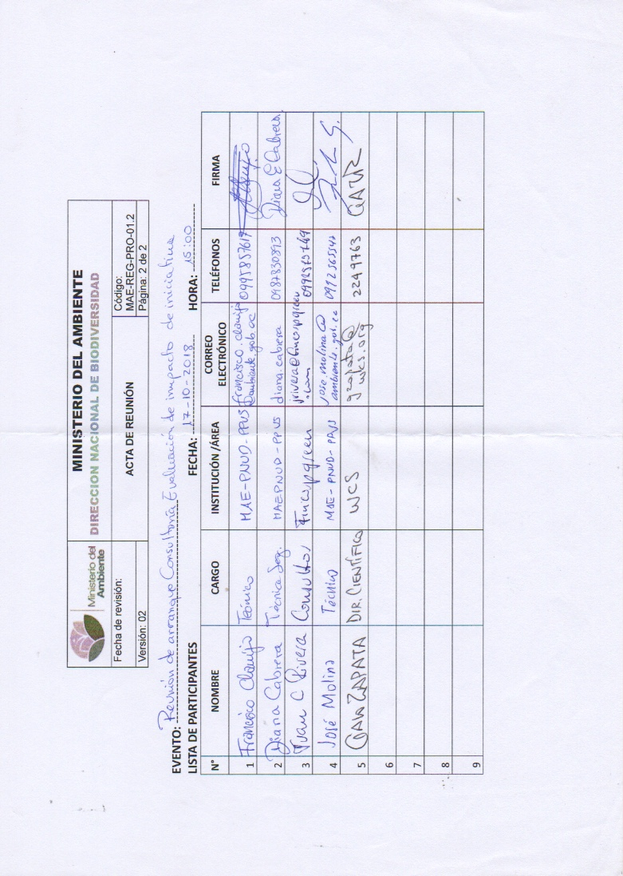

**Visita La Paz – Mariano Acosta**

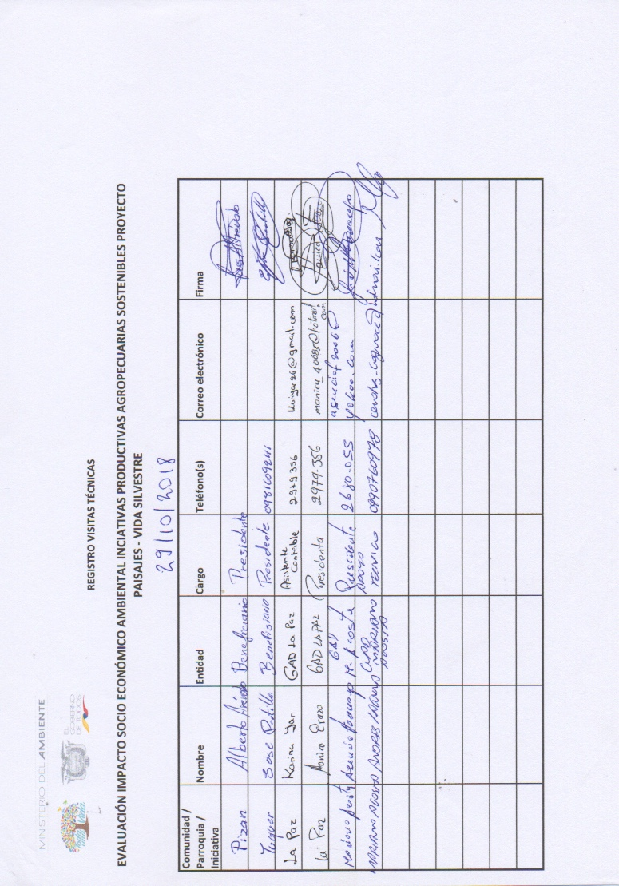

**Visita Anchagua**

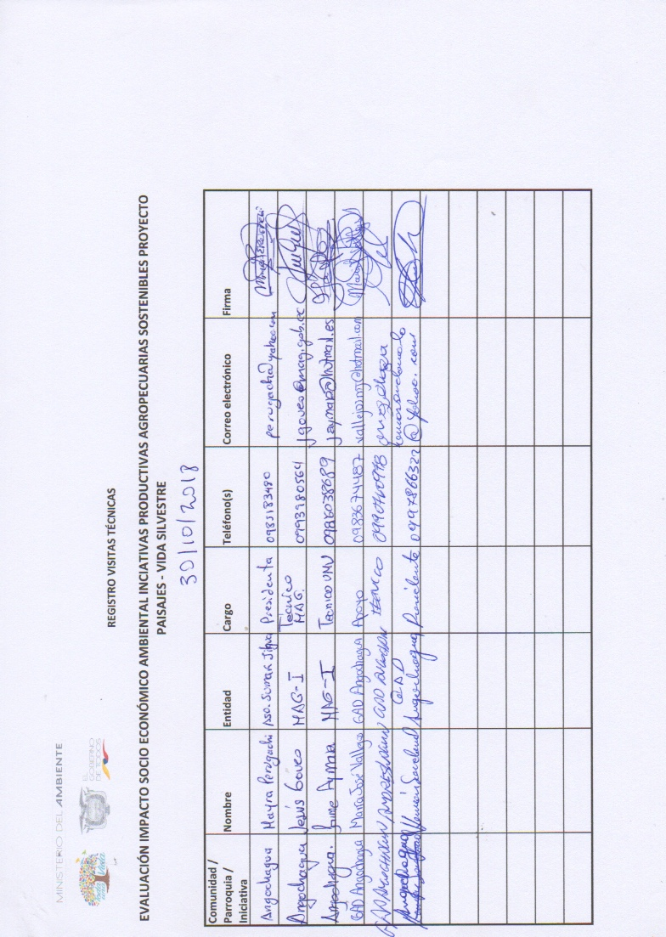

**Visita Cuyuja – Cosanga**

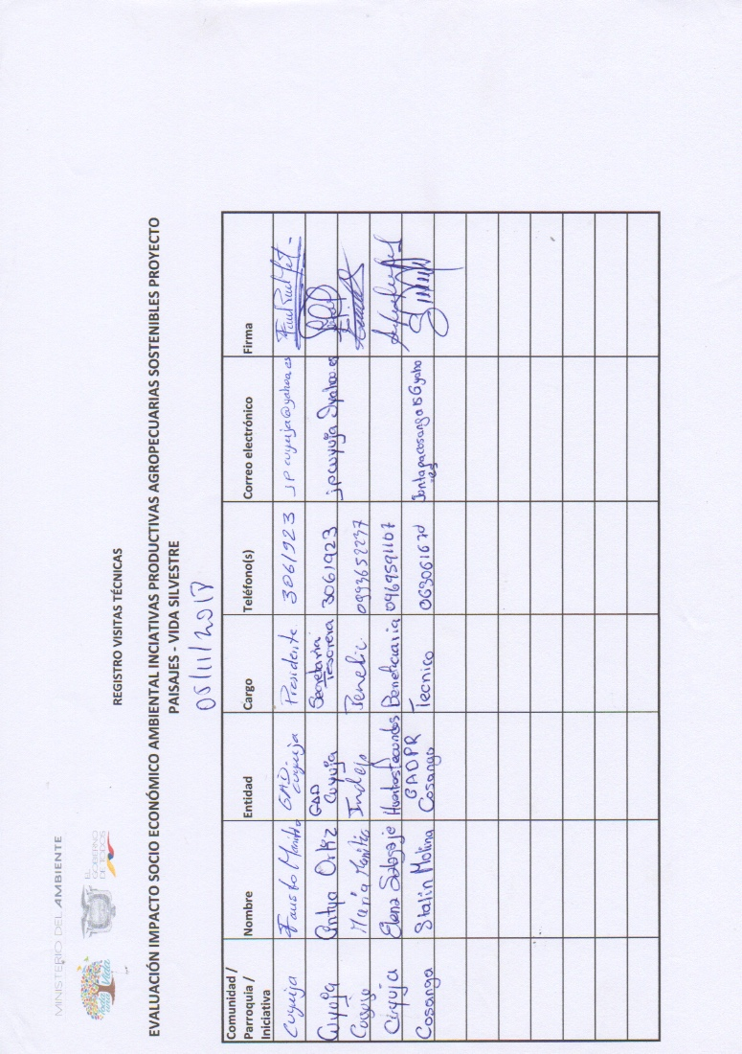

**Visita Shandia**

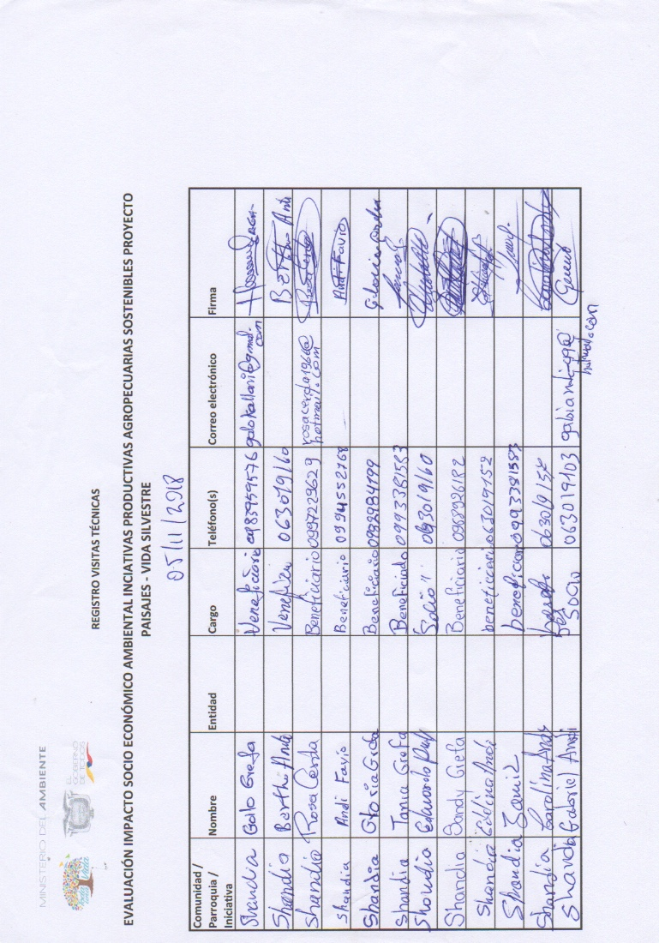

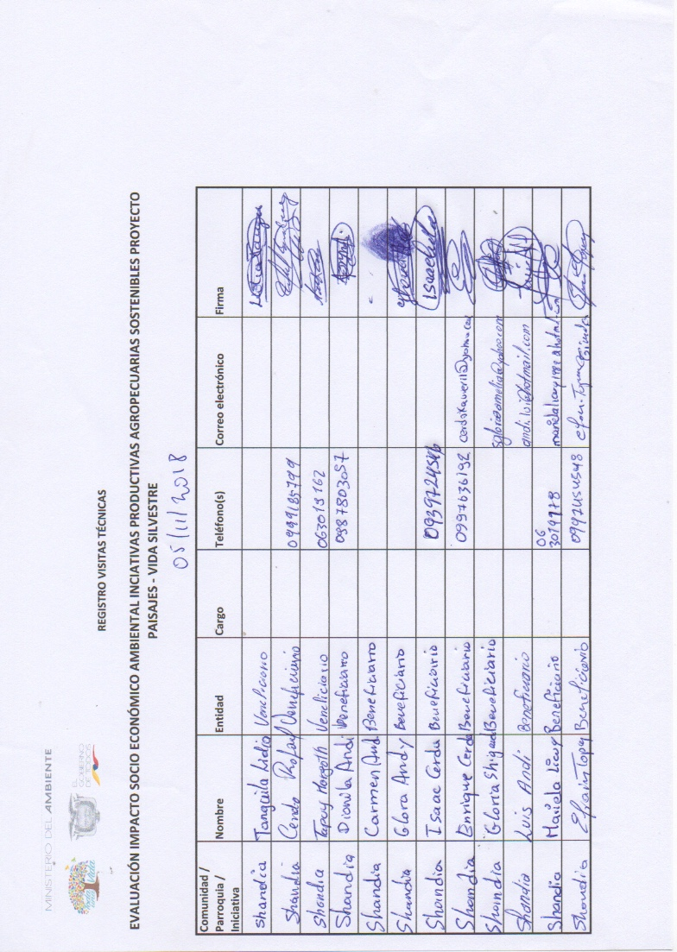

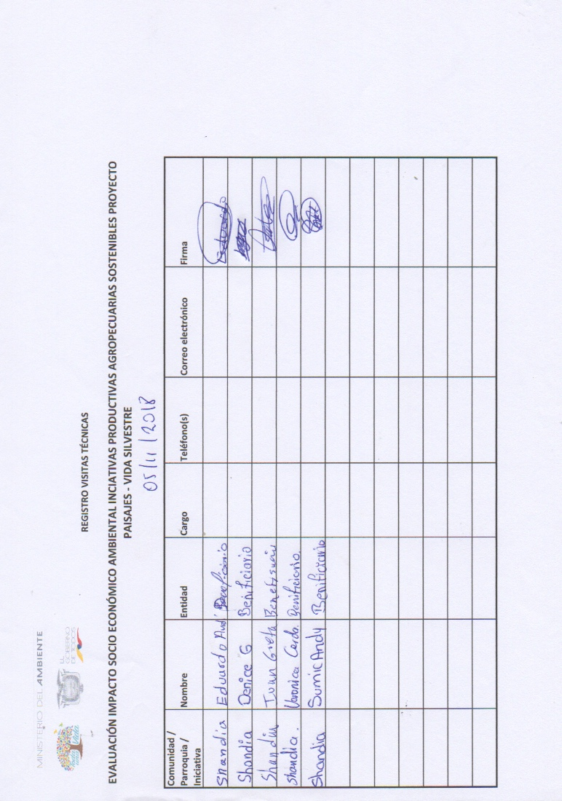

**Visita Intag**

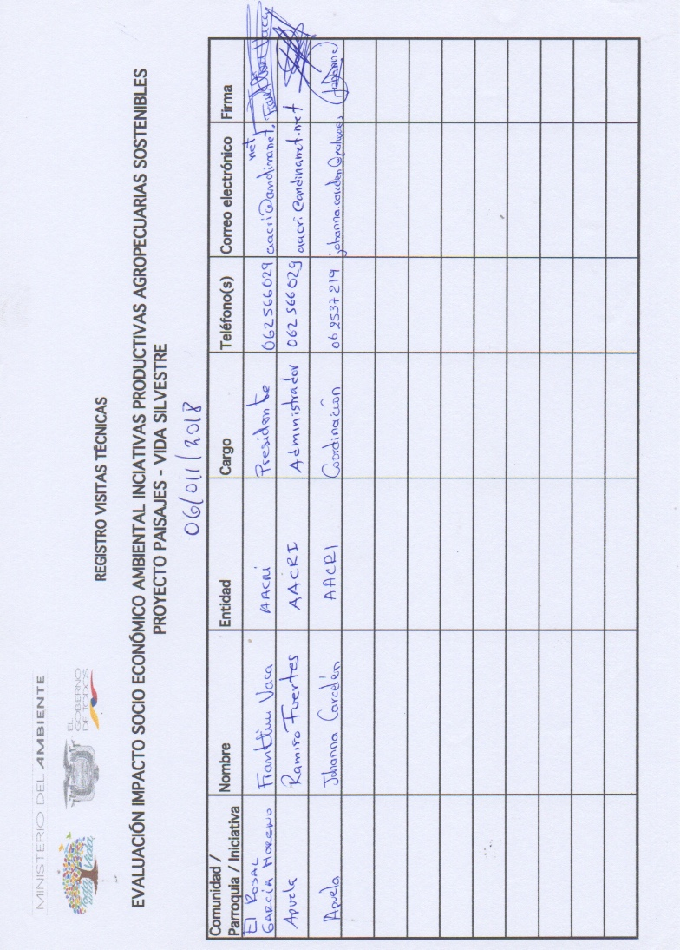

**Visita Malacatos**

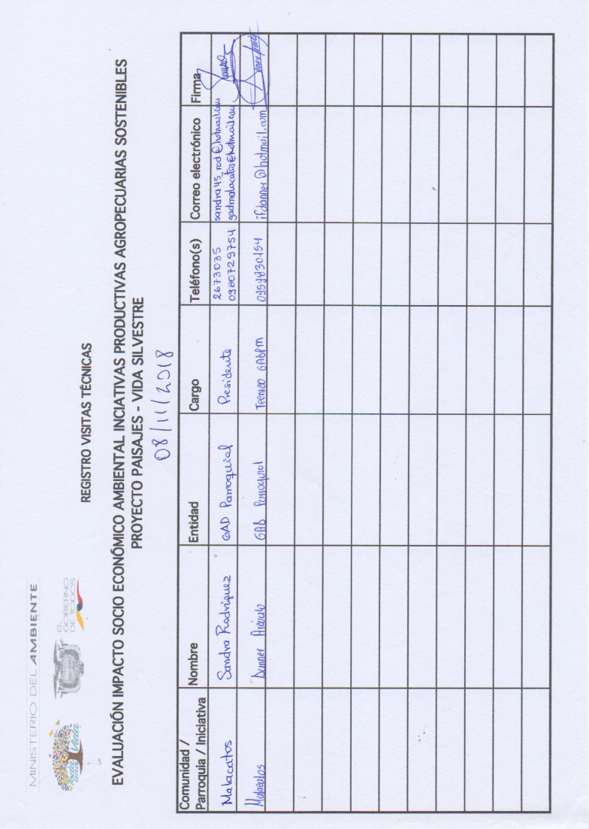**Visita La Tembladera**

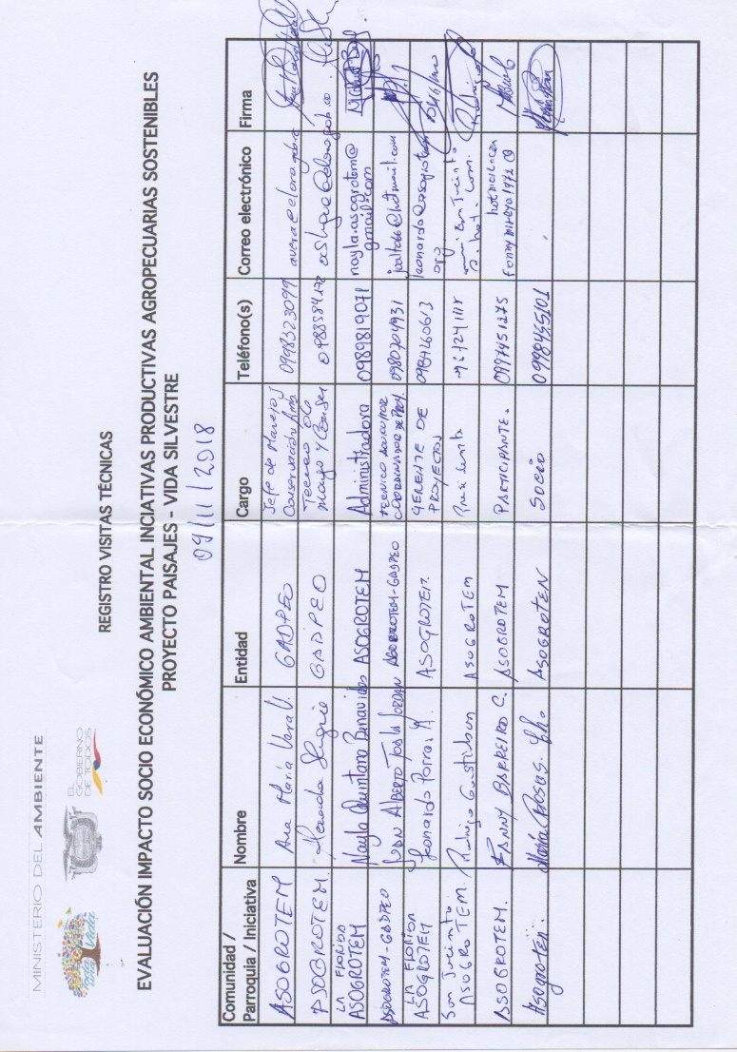

1. Las preferencias de tener beneficios ahora en lugar de luego, y preferencias de posponer costos en lugar de sufrirlos ahora, significa que los beneficios y los costos son descontados. La tasa social de descuento de hecho es otro precio sombra, es el precio de consumir ahora en términos de consumo en el futuro (Pearce, 1994; citado por Layard y Glaister, 2003: 469). Esta tasa va disminuyendo de valor conforme nos alejamos en el tiempo. Dividiendo el futuro en cinco periodos se tendría: (a) Futuro inmediato (1-5 años) 4%, (b) Corto plazo (6-25 años) 3%, (c) Mediano plazo (28-75 años) 2%, (d) Largo plazo (76-300 años), (e) Muy largo plazo (más de 300 años) 0% (Azqueta*et al.,* 2007: 167).
2. Son criterios o principios de evaluación ex post: (a) relevancia o pertinencia de la política (relación entre las características del problema público por resolver y las características de la política o estrategia diseñada e implementada), (b) eficiencia (el buen uso de los recursos para alcanzar los objetivos), y (c) eficacia o efectividad (si se lograron los objetivos de política). Adicionalmente en ocasiones se integran la sostenibilidad de los resultados, el desarrollo institucional y la justicia (distribución de cargas y beneficios) (Merino, 2010: 245).
3. Manual de Crianza y Producción de Cuyes con Estándares de Calidad, MAG, 2014